# บทที่ 2

# แนวทางและวิธีการศึกษาตามขอบเขตของงานที่กำหนด

ที่ปรึกษาจะต้องทำการสำรวจรังวัด และปรับปรุงแผนที่รูปแปลงที่ดินสงวนนอกเขตทาง โดยระบบโครงข่ายการรังวัดดาวเทียมแบบจลน์ (RTK GNSS Network) ที่อยู่ในความรับผิดชอบของผู้ว่าจ้าง โดยมีรายละเอียด ดังนี้

# จัดทำแผนการดำเนินการและสำรวจข้อมูลทรัพย์สินนอกเขตทาง อาคาร และสิ่งปลูกสร้าง เช่น ข้อมูลที่ดินสงวนนอกเขตทาง ข้อมูลการขอใช้ การบุกรุกที่ดิน การใช้ประโยชน์ที่ดิน เป็นต้น ในพื้นที่ของ สำนักงานทางหลวงที่ 4 (ตาก), สำนักงานทางหลวงที่ 5 (พิษณุโลก), สำนักงานทางหลวงที่ 6 (เพชรบูรณ์), สำนักงานทางหลวงที่ 7 (ขอนแก่น), สำนักงานทางหลวงที่ 11 (ลพบุรี), สำนักงานทางหลวงที่ 12 (สุพรรณบุรี), สำนักงานทางหลวงที่ 13 (กรุงเทพ), สำนักงานทางหลวงที่ 15 (ประจวบคีรีขันธ์), สำนักงานทางหลวงที่ 16 (นครศรีธรรมราช), ส่วนกลาง และพื้นที่อื่น ๆ ที่กรมทางหลวงกำหนด จำนวนไม่น้อยกว่า 550 แปลง โดยที่ปรึกษาจะต้องแจ้งปัญหา อุปสรรคการเข้าพื้นที่ต่อคณะกรรมการรับทราบ เพื่อขออนุมัติปรับเปลี่ยนแผนการสำรวจ ก่อนที่จะดำเนินการลงพื้นที่สำรวจข้อมูล

## การตรวจสอบข้อมูลแปลงที่ดินนอกเขตทาง

การตรวจสอบข้อมูลทรัพย์สิน ประเภทแปลงที่ดินนอกเขตทาง อ้างอิงข้อมูลจากระบบบริหารจัดการทรัพย์สินทางหลวง (Road Asset Management System: RAMS)   
มีจำนวนทั้งหมด 2,875 แปลง (อ้างอิงข้อมูล ณ วันที่ 9 กันยายน พ.ศ. 2567) พบว่า มีการ  
ลงพื้นที่สำรวจแปลงที่ดินสงวนนอกเขตทางและจัดทำแผนที่รูปแปลงที่ดินแล้วเสร็จจำนวนทั้งสิ้น 1,235 แปลง เพื่อการบริหารจัดการข้อมูลที่ดินสงวนนอกเขตทางอย่างมีประสิทธิภาพ และดำเนินการเป็นไปอย่างต่อเนื่อง จึงต้องดำเนินการสำรวจลงพื้นที่สำรวจแปลงที่ดินสงวนนอกเขตทางในพื้นที่สำนักงานทางหลวงที่ 4 (ตาก), สำนักงานทางหลวงที่ 5 (พิษณุโลก), สำนักงานทางหลวงที่ 6 (เพชรบูรณ์), สำนักงานทางหลวงที่ 7 (ขอนแก่น), สำนักงานทางหลวงที่ 11 (ลพบุรี), สำนักงานทางหลวงที่ 12 (สุพรรณบุรี), สำนักงานทางหลวงที่ 13 (กรุงเทพ), สำนักงานทางหลวงที่ 15 (ประจวบคีรีขันธ์), สำนักงานทางหลวงที่ 16 (นครศรีธรรมราช) และพื้นที่ส่วนกลาง 4 แห่ง ได้แก่ 1. ที่ตั้งกรมทางหลวงฝั่งถนนศรีอยุธยา 2. ที่ตั้งกรมทางหลวงฝั่งถนนพระราม 6 3. ศูนย์พัฒนาเทคโนโลยีงานทาง (Central Lab) 4. สำนักเครื่องกลและสื่อสารกรมทางหลวง ให้ครบถ้วนจำนวนไม่น้อยกว่า 550 แปลง ซึ่งมีหลักเกณฑ์ในการคัดเลือกดังนี้

* เป็นแปลงที่ดินสงวนนอกเขตทางที่อยู่ในการกำกับดูแลทั้งหมดของสำนักงานทางหลวงข้างต้นที่ได้กล่าวมา
* ทำการเลือกแปลงที่ดินสงวนนอกเขตทางของสำนักงานทางหลวงที่อยู่เกาะกลุ่มกันและสามารถเดินทางสำรวจได้สะดวก
* พิจารณาสภาพแวดล้อมและสภาพอากาศในพื้นที่สำรวจแล้วเห็นว่าสะดวก  
  ต่อการลงพื้นที่สำรวจเพื่อนำเสนอในที่ประชุมคณะกรรมการกรมทางหลวง สำหรับพิจารณาความเหมาะสม

## แผนการดำเนินการสำรวจทรัพย์สิน ประเภทแปลงที่ดินนอกเขตทาง อาคาร และ สิ่งปลูกสร้าง

แผนการดำเนินการสำรวจทรัพย์สินนอกเขตทาง อาคาร และสิ่งปลูกสร้าง จากการคัดเลือกจะครอบคลุมพื้นที่รับผิดชอบของ 9 สำนักงานทางหลวง พื้นที่ส่วนกลาง รวมถึงพื้นที่อื่น ๆ ที่กรมทางหลวงกำหนด โดยมีเป้าหมายสำรวจทั้งหมด 566 แปลง ซึ่งรายละเอียดของแต่ละแปลงแสดงดังตารางที่ 2-1

ตารางที่ 2-1 จำนวนแปลงสำรวจข้อมูลทรัพย์สินนอกเขตทาง อาคาร และสิ่งปลูกสร้าง

|  |  |  |  |  |
| --- | --- | --- | --- | --- |
| **ลำดับ** | **สำนักงานทางหลวง** | **จำนวนแปลง** | | |
| **ทั้งหมด** | **สำรวจแล้ว** | **ยังไม่สำรวจ** |
| 1 | สำนักงานทางหลวงที่ 4 (ตาก) | 142 | 58 | 84 |
| 2 | สำนักงานทางหลวงที่ 5 (พิษณุโลก) | 75 | 51 | 24 |
| 3 | สำนักงานทางหลวงที่ 6 (เพชรบูรณ์) | 233 | 83 | 150 |
| 4 | สำนักงานทางหลวงที่ 7 (ขอนแก่น) | 249 | 70 | 179 |
| 5 | สำนักงานทางหลวงที่ 11 (ลพบุรี) | 125 | 95 | 30 |
| 6 | สำนักงานทางหลวงที่ 12 (สุพรรณบุรี) | 59 | 42 | 17 |
| 7 | สำนักงานทางหลวงที่ 13 (กรุงเทพ) | 43 | 30 | 13 |
| 8 | สำนักงานทางหลวงที่ 15 (ประจวบคีรีขันธ์) | 120 | 76 | 44 |
| 9 | สำนักงานทางหลวงที่ 16 (นครศรีธรรมราช) | 70 | 49 | 21 |
| 10 | พื้นที่ส่วนกลาง | 4 | 0 | 4 |
| **รวม** | | **1,120** | **554** | **566** |

จากตารางที่ 2-1 สามารถนำตำแหน่งแปลงที่ดินสงวนนอกเขตทางหลวง มาแสดงเป็นแผนที่ดังรูปที่ 2-1

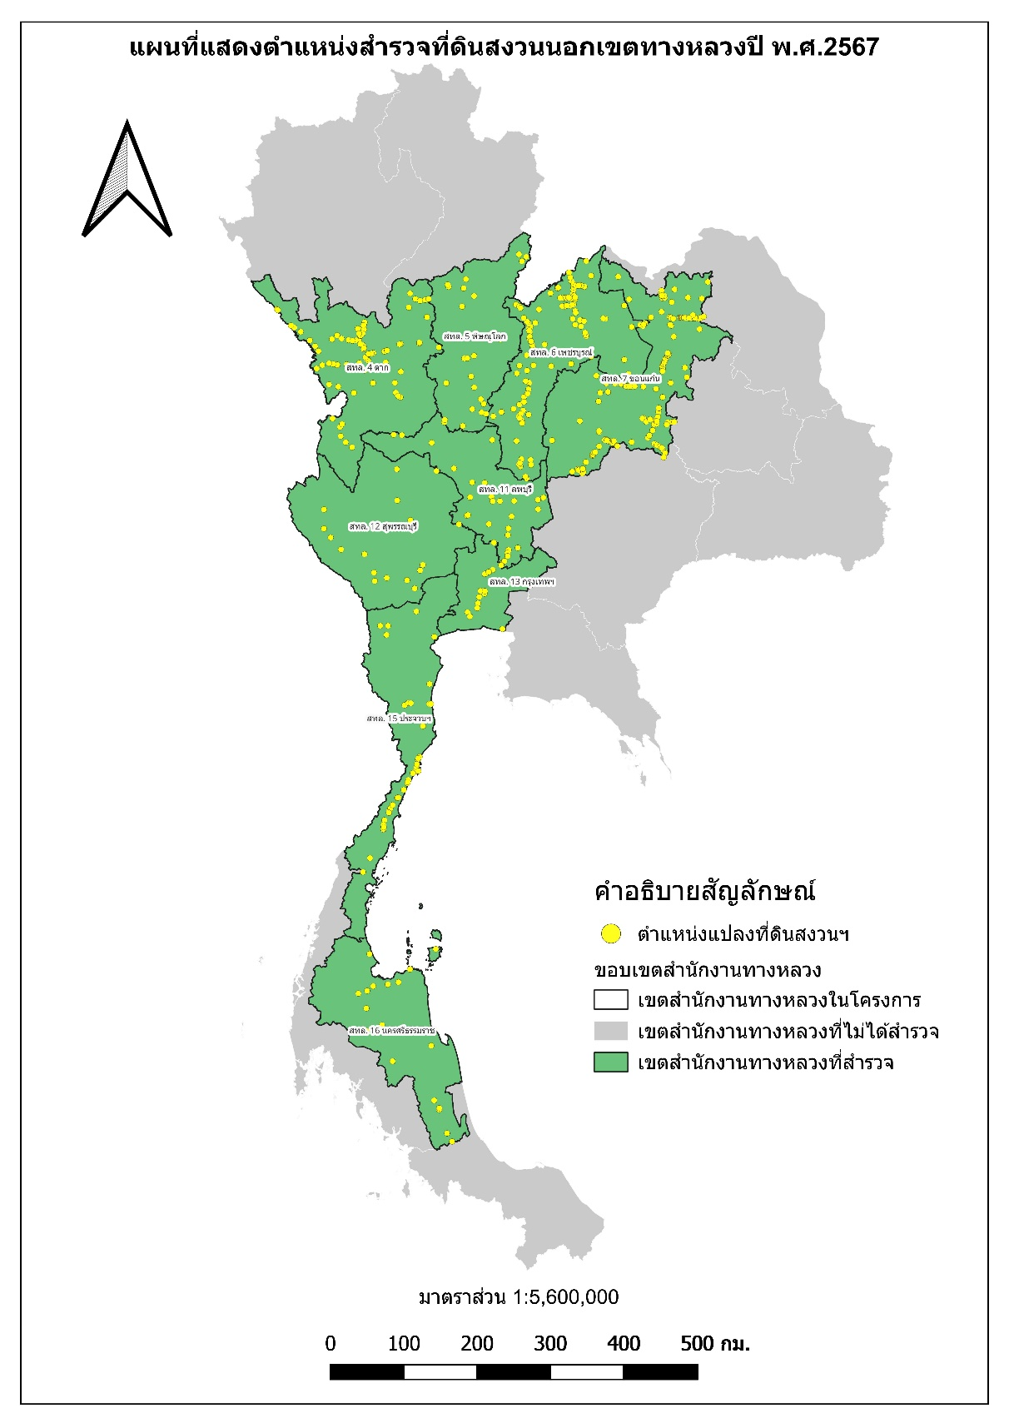

รูปที่ 2-1 แผนที่แสดงตำแหน่งสำรวจของแปลงที่ดินสงวนนอกเขตทางหลวงปี พ.ศ. 2567

แผนการดำเนินการสำรวจทรัพย์สินนอกเขตทาง อาคาร และสิ่งปลูกสร้าง จะแบ่งออกเป็น 2 รอบรายงาน ได้แก่ รายงานขั้นกลาง (Interim Report) และร่างรายงาน  
ขั้นสุดท้าย (Draft Final Report) โดยรายงานขั้นกลาง (Interim Report) จะมีการรวบรวม และนำเข้าข้อมูลสำรวจทรัพย์สินนอกเขตทาง สะสมไม่น้อยกว่า 200 แปลง และร่างรายงานขั้นสุดท้าย (Draft Final Report) จะมีการนำเข้าข้อมูลสำรวจทรัพย์สินนอกเขตทางสะสม  
ไม่น้อยกว่า 550 แปลง รายละเอียดการสำรวจแสดงดังตารางที่ 2-2 และ ตารางที่ 2-3 ตามลำดับ

ตารางที่ 2-2 รายละเอียดการสำรวจของรอบรายงานขั้นกลาง (Interim Report)

| **ลำดับ** | **สำนักงานทางหลวง / แขวงทางหลวง** | **จำนวนแปลง** | | |
| --- | --- | --- | --- | --- |
| **ทั้งหมด** | **สำรวจแล้ว** | **ยังไม่สำรวจ** |
| 1 | แขวงทางหลวงเลยที่ 1 | 68 | 21 | 47 |
| 2 | แขวงทางหลวงเลยที่ 2 | 46 | 13 | 33 |
| 3 | แขวงทางหลวงขอนแก่นที่ 1 | 38 | 14 | 24 |
| 4 | แขวงทางหลวงขอนแก่นที่ 2 | 36 | 12 | 24 |
| 5 | แขวงทางหลวงขอนแก่นที่ 3 | 39 | 2 | 37 |
| 6 | แขวงทางหลวงปทุมธานี | 4 | 2 | 2 |
| 7 | แขวงทางหลวงสมุุทรปราการ | 4 | 3 | 1 |
| 8 | แขวงทางหลวงกรุงเทพ | 8 | 7 | 1 |
| 9 | แขวงทางหลวงอยุธยา | 12 | 5 | 7 |
| 10 | แขวงทางหลวงนนทบุรี | 2 | 1 | 1 |
| 11 | แขวงทางหลวงธนบุรี | 4 | 3 | 1 |
| 12 | สำนักทางหลวงที่ 15 (ประจวบคีรีขันธ์) | 2 | 1 | 1 |
| 13 | แขวงทางหลวงประจวบคีรีขันธ์ (หัวหิน) | 55 | 20 | 35 |
| 14 | แขวงทางหลวงราชบุรี | 11 | 7 | 4 |
| 15 | แขวงทางหลวงสมุทรสงคราม | 8 | 7 | 1 |
| 16 | แขวงทางหลวงเพชรบุรี | 8 | 7 | 1 |
| 17 | แขวงทางหลวงชุมพร | 31 | 29 | 2 |
| **รวม** | | **376** | **154** | **222** |

ตารางที่ 2-3 รายละเอียดการสำรวจของรอบร่างรายงานขั้นสุดท้าย (Draft Final Report)

| **ลำดับ** | **สำนักงานทางหลวง / แขวงทางหลวง** | **จำนวนแปลง** | | |
| --- | --- | --- | --- | --- |
| **ทั้งหมด** | **สำรวจแล้ว** | **ยังไม่สำรวจ** |
| 1 | แขวงทางหลวงตากที่ 1 | 63 | 15 | 48 |
| 2 | แขวงทางหลวงตากที่ 2 | 23 | 1 | 22 |
| 3 | แขวงทางหลวงกำแพงเพชร | 35 | 30 | 5 |
| 4 | แขวงทางหลวงสุโขทัย | 20 | 11 | 9 |
| 5 | แขวงทางหลวงพิษณุโลกที่ 1 | 7 | 6 | 1 |
| 6 | แขวงทางหลวงพิษณุโลกที่ 2 | 19 | 13 | 6 |
| 7 | แขวงทางหลวงอุตรดิตถ์ที่ 1 | 13 | 11 | 2 |
| 8 | แขวงทางหลวงอุตรดิตถ์ที่ 2 | 13 | 6 | 7 |
| 9 | แขวงทางหลวงพิจิตร | 18 | 10 | 8 |
| 10 | แขวงทางหลวงเพชรบูรณ์ที่ 1 | 37 | 13 | 24 |
| 11 | แขวงทางหลวงเพชรบูรณ์ที่ 2 | 53 | 22 | 31 |
| 12 | แขวงทางหลวงหนองบัวลำภู | 28 | 13 | 15 |
| 13 | แขวงทางหลวงชัยภูมิ | 67 | 28 | 39 |
| 14 | แขวงทางหลวงอุดรธานีที่ 1 | 23 | 8 | 15 |
| 15 | แขวงทางหลวงอุดรธานีที่ 2 | 45 | 5 | 40 |
| 16 | สำนักทางหลวงที่ 11 (ลพบุรี) | 2 | 1 | 1 |
| 17 | แขวงทางหลวงนครสวรรค์ที่ 1 | 17 | 14 | 3 |
| 18 | แขวงทางหลวงนครสวรรค์ที่ 2 | 11 | 7 | 4 |
| 19 | แขวงทางหลวงลพบุรีที่ 1 | 26 | 20 | 6 |
| 20 | แขวงทางหลวงลพบุรีที่ 2 | 37 | 33 | 4 |
| 21 | แขวงทางหลวงสระบุรี | 26 | 17 | 9 |
| 22 | แขวงทางหลวงสิงห์บุรี | 6 | 3 | 3 |
| 23 | แขวงทางหลวงสุพรรณบุรีที่ 1 | 9 | 8 | 1 |
| 24 | แขวงทางหลวงสุพรรณบุรีที่ 2 | 14 | 10 | 4 |

ตารางที่ 2-3 รายละเอียดการสำรวจของรอบร่างรายงานขั้นสุดท้าย (Draft Final Report) (ต่อ)

| **ลำดับ** | **สำนักงานทางหลวง / แขวงทางหลวง** | **จำนวนแปลง** | | |
| --- | --- | --- | --- | --- |
| **ทั้งหมด** | **สำรวจแล้ว** | **ยังไม่สำรวจ** |
| 25 | แขวงทางหลวงกาญจนบุรี | 20 | 11 | 9 |
| 26 | แขวงทางหลวงอุทัยธานี | 6 | 3 | 3 |
| 27 | แขวงทางหลวงนครศรีธรรมราชที่ 1 | 13 | 12 | 1 |
| 28 | แขวงทางหลวงนครศรีธรรมราชที่ 2 | 11 | 10 | 1 |
| 29 | แขวงทางหลวงพัทลุง | 20 | 12 | 8 |
| 30 | แขวงทางหลวงสุราษฎร์ธานีที่ 1 | 7 | 3 | 4 |
| 31 | แขวงทางหลวงสุราษฎร์ธานีที่ 2 | 8 | 4 | 4 |
| 32 | แขวงทางหลวงสุราษฎร์ธานีที่ 3 | 10 | 7 | 3 |
| 33 | ส่วนกลาง | 4 | 0 | 4 |
| **รวม** | | **711** | **367** | **344** |

จากตารางที่ 2-2 รายละเอียดการสำรวจของรอบรายงานขั้นกลาง (Interim Report) และตารางที่ 2-3 รายละเอียดการสำรวจของรอบร่างรายงานขั้นสุดท้าย (Draft Final Report) สามารถนำตำแหน่งแปลงที่ดินสงวนนอกเขตทางหลวง มาแสดงเป็นแผนที่ดังรูปที่ 2-2 และ รูปที่ 2-3 ตามลำดับ

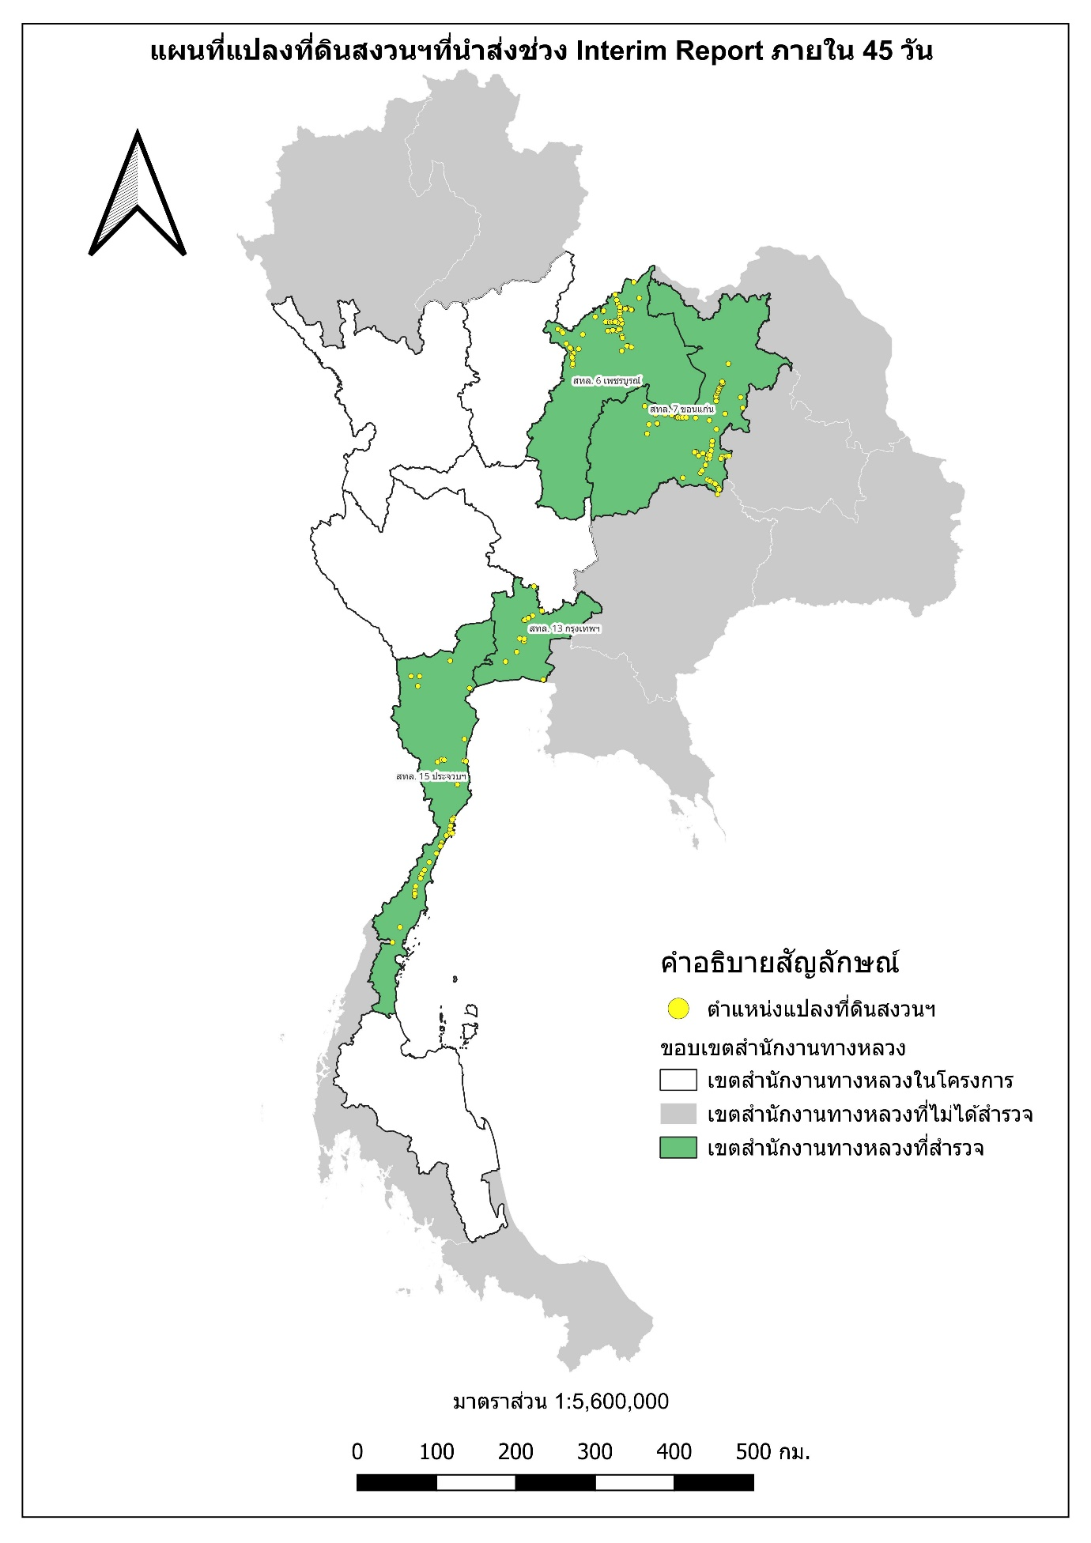

รูปที่ 2-2 แผนที่แสดงตำแหน่งสำรวจของแปลงที่ดินสงวนนอกเขตทาง รอบรายงานขั้นกลาง (Interim Report)

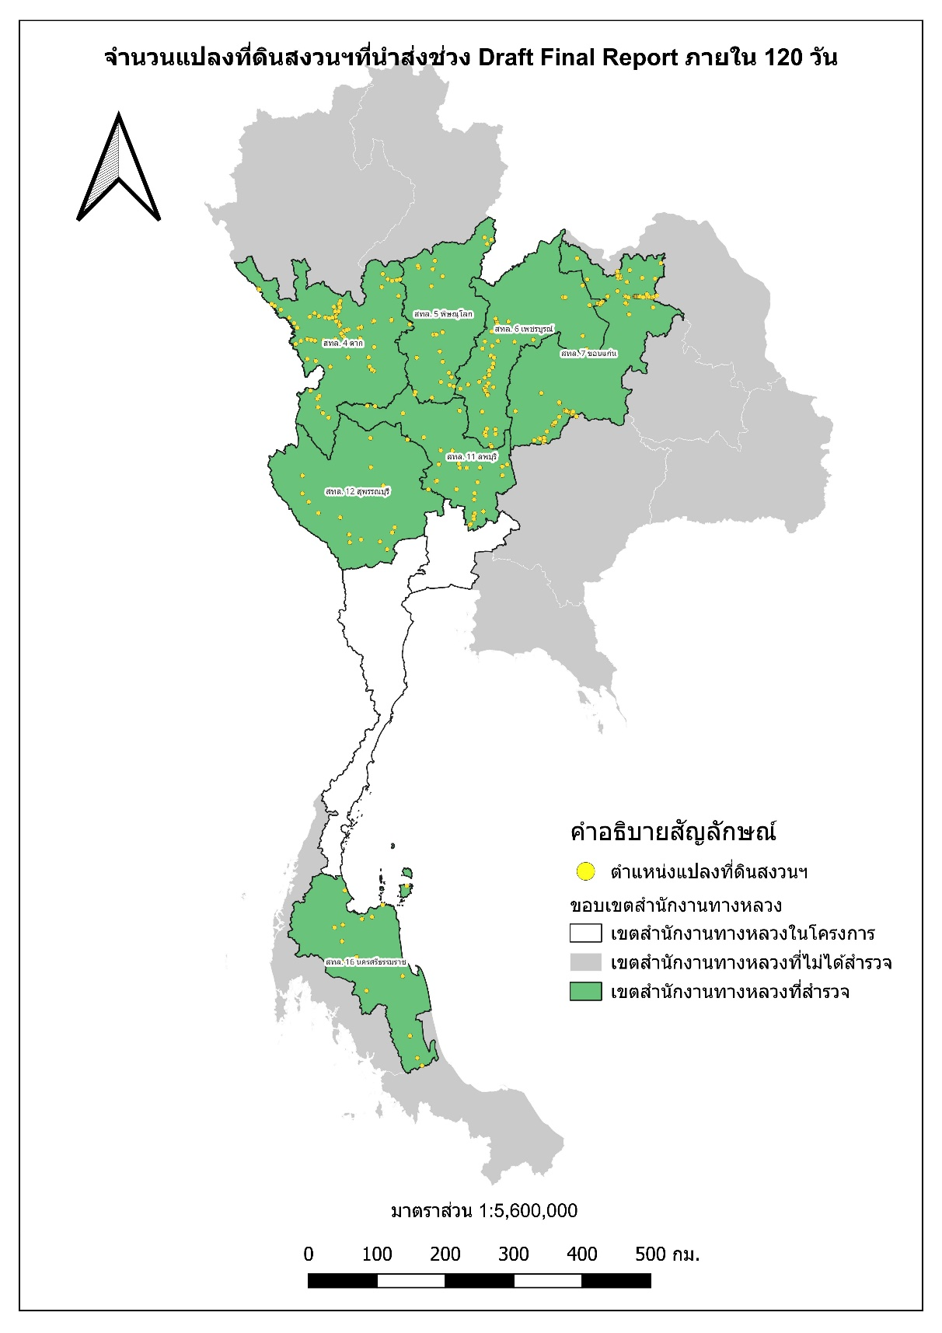

รูปที่ 2-3 แผนที่แสดงตำแหน่งสำรวจของแปลงที่ดินสงวนนอกเขตทาง รอบร่างรายงานขั้นสุดท้าย   
(Draft Final Report)

## แนวทางการดำเนินการกรณีพบปัญหาและอุปสรรคในการเข้าพื้นที่ คณะที่ปรึกษาจัดเตรียมแนวทางการจัดการไว้ดังนี้

1. ประสานงานกับหน่วยงานหรือเจ้าหน้าที่ที่เกี่ยวข้องในการกำกับดูแลทรัพย์สินนอกเขตทางหลวง เพื่อจัดเตรียมพื้นที่สำหรับการสำรวจ เช่น การขออนุญาต  
   เข้าพื้นที่ การจัดการสิ่งกีดขวางต่าง ๆ ต้นไม้ กิ่งไม้ หรือวัตถุอื่น ๆ ที่อาจก่อให้เกิดอันตรายต่อผู้ปฏิบัติงาน จะช่วยลดความเสี่ยงในการเกิดอุบัติเหตุระหว่าง  
   การสำรวจ
2. เจ้าหน้าที่ที่เกี่ยวข้องในการกำกับดูแลทรัพย์สินทางหลวงร่วมกับคณะที่ปรึกษา ร่วมกันบันทึกภาพและหลักฐานต่าง ๆ เพื่อเป็นการยืนยันถึงสภาพพื้นที่จริง รวมถึงปัญหาและอุปสรรคที่พบเจอในการเข้าถึงพื้นที่
3. คณะที่ปรึกษาเสนอให้ใช้เทคโนโลยีภาพถ่ายทางอากาศในการเก็บข้อมูล  
   พื้นที่สำรวจ เช่น ใช้อากาศยานไร้คนขับขนาดเล็กมาใช้ในการถ่ายภาพมุมสูง   
   เพื่อบันทึกภาพสภาพพื้นที่จริง

# ติดต่อ ประสานงานเจ้าหน้าที่ที่เกี่ยวข้องในการกำกับดูแลทรัพย์สินทางหลวง เพื่อนำชี้ตำแหน่งที่ดินสงวนนอกเขตทาง พื้นที่การขอใช้ พื้นที่การบุกรุก ร่วมกับคณะที่ปรึกษาในการเข้าถึงพื้นที่ และเตรียมเอกสารหลักฐานการได้มา หรือเอกสารทะเบียนแสดงที่ดินนอกเขตทางหลวง และเอกสารทะเบียนอาคาร/สิ่งปลูกสร้าง ในกรณีเข้าพื้นที่สำรวจไม่ได้ เจ้าหน้าที่กรมทางหลวงต้องดำเนินการประสานหน่วยงาน ที่เกี่ยวข้องในการเข้าถึงพื้นที่สำรวจ

## ขั้นตอนการประสานงานเจ้าหน้าที่กรมทางหลวงที่เกี่ยวข้องในการกำกับดูแลทรัพย์สินนอกเขตทางหลวง

1. ที่ปรึกษาจัดทำแบบฟอร์มสำรวจที่ดินนอกเขตทาง โดยแสดงรายละเอียดข้อมูลแปลงที่ดิน เพื่อใช้ในการนำชี้ตำแหน่งหลักเขต รวมถึงเพื่อตรวจสอบตำแหน่งแปลงที่ดินในปัจจุบัน
2. การติดต่อ ประสานงานเจ้าหน้าที่ที่เกี่ยวข้องในการกำกับดูแลทรัพย์สินทางหลวง นำเสนอแผนสำรวจข้อมูลทรัพย์สินนอกเขตทาง อาคาร และสิ่งปลูกสร้าง โดยแจ้งจำนวนแปลงเป้าหมายสำรวจทั้งหมด พร้อมรายละเอียดที่ชัดเจน เช่น แขวงทางหลวง หมวดทางหลวง หมายเลขทางหลวง ตอนควบคุม กิโลเมตรเริ่มต้น กิโลเมตรสิ้นสุด และตำแหน่งสำรวจ เป็นต้น
3. การประสานขอเอกสารหลักฐานการได้มา หรือเอกสารทะเบียนแสดงที่ดินนอกเขตทางหลวง เช่น ด./1, ประกาศกระทรวงคมนาคม, ประกาศราชกิจจานุเบกษา, ทะเบียนที่ดิน และเอกสารทะเบียนอาคาร/สิ่งปลูกสร้าง เช่น แบบ ทร.02/1 เป็นต้น
4. การกำหนดวันสำรวจข้อมูลทรัพย์สินนอกเขตทาง อาคาร และสิ่งปลูกสร้าง   
   โดยเจ้าหน้าที่ที่เกี่ยวข้องในการกำกับดูแลทรัพย์สินทางหลวง ดำเนินการจัดเตรียมพื้นที่ก่อนการเข้าสำรวจ เช่น การขอความอนุเคราะห์เจ้าหน้าที่นำชี้ตำแหน่ง การขออนุญาตเข้าพื้นที่ การจัดการสิ่งกีดขวางต่าง ๆ
5. การเข้าสำรวจทรัพย์สินนอกเขตทาง อาคาร และสิ่งปลูกสร้าง โดยติดต่อประสานงานเจ้าหน้าที่ที่เกี่ยวข้องในการกำกับดูแลทรัพย์สินทางหลวง เพื่อยืนยันวันเข้าสำรวจรายวัน พร้อมเจ้าหน้าที่นำชี้ตำแหน่งแปลงสำรวจ
6. เจ้าหน้าที่กรมทางหลวง โดยเฉพาะเจ้าหน้าที่หมวดทางหลวงหรือผู้แทนนำชี้หลักเขต พร้อมเซ็นต์เอกสารแบบฟอร์มสำรวจที่ดินนอกเขตทาง เพื่อรับรอง  
   การสำรวจที่ดินนอกเขตทางของคณะที่ปรึกษา โดยไม่มีผลผูกพันทางกฎหมาย

โดยขั้นตอนการประสานงานเจ้าหน้าที่กรมทางหลวงที่เกี่ยวข้องในการกำกับดูแลทรัพย์สินนอกเขตทางหลวง แสดงดังรูปที่ 2-4 และแบบฟอร์มการสำรวจนอกเขตทาง   
แสดงดังรูปที่ 2-5 และ รูปที่ 2-6 ตามลำดับ

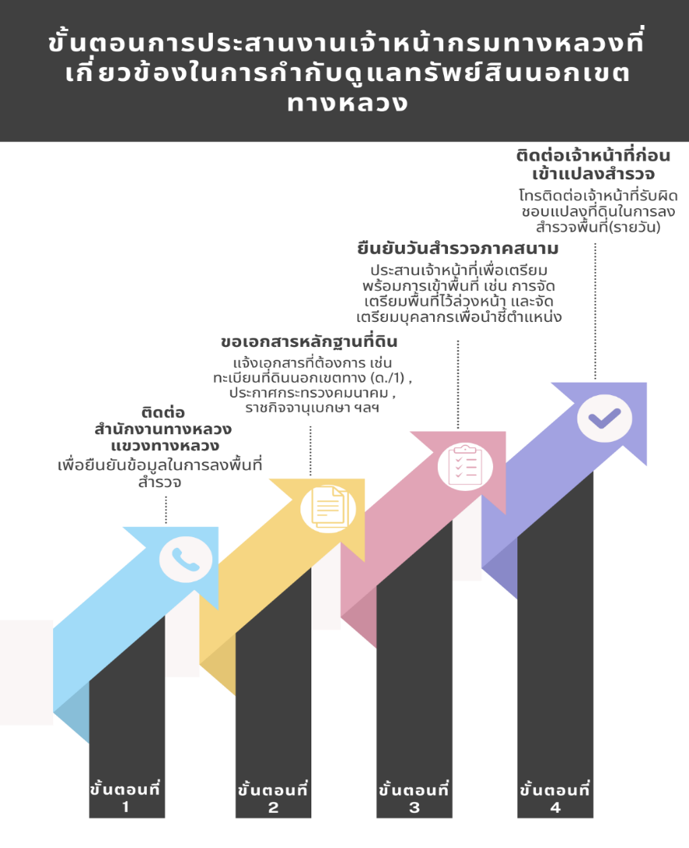

รูปที่ 2-4 ขั้นตอนการประสานงานเจ้าหน้าที่กรมทางหลวงที่เกี่ยวข้องในการกำกับดูแลทรัพย์สินนอกเขตทางหลวง

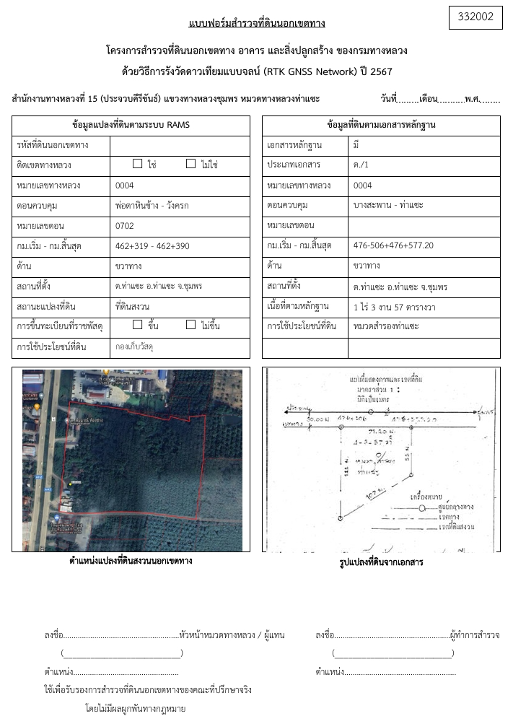

รูปที่ 2-5 แบบฟอร์มการสำรวจที่ดินนอกเขตทาง (ด้านหน้า)

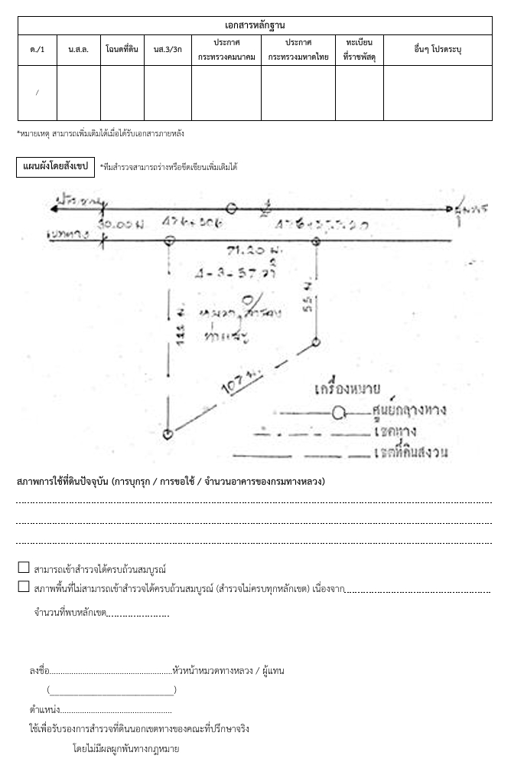

รูปที่ 2-6 แบบฟอร์มการสำรวจที่ดินนอกเขตทาง (ด้านหลัง)

## เอกสารหลักฐานการได้มา หรือเอกสารทะเบียนแสดงที่ดินนอกเขตทางหลวง

เอกสารสิทธิ์ที่ใช้ในโครงการที่เกี่ยวข้องกับที่ดินนอกเขตทางหลวงที่เจ้าหน้าที่  
กรมทางหลวงหรือเจ้าหน้าที่ที่เกี่ยวข้องในการกำกับดูแลทรัพย์สินทางหลวงจะต้องเตรียมให้  
ที่ปรึกษา มีดังนี้

1. โฉนดที่ดิน
2. ทะเบียนแสดงที่ดินนอกเขตทาง (ด./1)
3. หนังสือสำคัญสำหรับที่หลวง
4. ประกาศกระทรวงคมนาคม
5. ประกาศราชกิจจานุเบกษา
6. ทะเบียนที่ราชพัสดุ
7. เอกสารอื่น ๆ ที่เกี่ยวข้อง

ตัวอย่างเอกสารทะเบียนแสดงที่ดินนอกเขตทางหลวง แสดงดังตารางที่ 2-4

ตารางที่ 2-4 ตัวอย่างเอกสารทะเบียนแสดงที่ดินนอกเขตทางหลวง

| **ตัวอย่างเอกสารทะเบียนแสดงที่ดินนอกเขตทางหลวง** | |
| --- | --- |
| ทะเบียนที่ดินนอกเขตทาง (ด./1) | แผนผังท้ายประกาศกระทรวงคมนาคม |
|  |  |

ตารางที่ 2-4 ตัวอย่างเอกสารทะเบียนแสดงที่ดินนอกเขตทางหลวง (ต่อ)

| **ตัวอย่างเอกสารทะเบียนแสดงที่ดินนอกเขตทางหลวง** | |
| --- | --- |
| ประกาศกระทรวงคมนาคม | ราชกิจจานุเบกษา |
|  |  |
| ทะเบียนที่ราชพัสดุ | |
|  | |

## เอกสารทะเบียนอาคาร/สิ่งปลูกสร้าง

เอกสารสิทธิ์ที่ใช้ในโครงการที่เกี่ยวข้องกับทะเบียนอาคาร/สิ่งปลูกสร้าง ที่เจ้าหน้าที่  
กรมทางหลวงหรือเจ้าหน้าที่ที่เกี่ยวข้องในการกำกับดูแลทรัพย์สินทางหลวงจะต้องเตรียมให้  
ที่ปรึกษา มีดังนี้

1. ทะเบียนอาคาร/สิ่งปลูกสร้าง ทร.02/1
2. ทะเบียนอาคาร/สิ่งปลูกสร้าง ทร.02/2
3. เอกสารอื่น ๆ ที่เกี่ยวข้อง

ตัวอย่างเอกสารทะเบียนอาคาร/สิ่งปลูกสร้าง แสดงดังตารางที่ 2-5

ตารางที่ 2-5 ตัวอย่างเอกสารทะเบียนอาคาร/สิ่งปลูกสร้าง

| **ตัวอย่างเอกสารทะเบียนอาคาร/สิ่งปลูกสร้าง** | |
| --- | --- |
| ทะเบียนอาคาร/สิ่งปลูกสร้าง ทร.02/1 | ทะเบียนอาคาร/สิ่งปลูกสร้าง ทร.02/2 |
|  |  |

ตารางที่ 2-5 ตัวอย่างเอกสารทะเบียนอาคาร/สิ่งปลูกสร้าง (ต่อ)

| **ตัวอย่างเอกสารทะเบียนอาคาร/สิ่งปลูกสร้าง** |
| --- |
| ทะเบียนคุมอาคารราชพัสดุ |
|  |

# ดำเนินการสำรวจที่ดินสงวนนอกเขตทาง ด้วยอุปกรณ์รังวัดทำแผนที่ด้วยระบบโครงข่าย การรังวัดด้วยดาวเทียมแบบจลน์ (RTK GNSS Network) โดยเชื่อมต่อสัญญาณการสื่อสารกับสถานีควบคุม การรับสัญญาณดาวเทียม ณ จุดที่ทำการรังวัด สามารถคำนวณประมวลผลค่าพิกัดฉาก UTM หรือพิกัดภูมิศาสตร์ (GCS) พื้นหลักฐานอ้างอิง WGS84 มีหลักเกณฑ์ความคลาดเคลื่อนเชิงตำแหน่งของการรับสัญญาณตามมาตรฐานงานรังวัดที่ดิน กรมที่ดิน

## การรังวัดด้วยดาวเทียมแบบจลน์ (Real Time Kinematic: RTK)

การรังวัดด้วยดาวเทียมแบบจลน์ หมายถึง การรับสัญญาณดาวเทียมแบบจลน์  
ได้ค่าพิกัดทันที ณ เวลาที่ทำการรังวัด ใช้ดาวเทียมอย่างน้อย 4 ดวงในการระบุค่าพิกัด   
โดยมีความคลาดเคลื่อนของตำแหน่งที่ทำการรังวัดอยู่ในหน่วยเซนติเมตร องค์ประกอบของการรังวัดด้วยดาวเทียมแบบจลน์ (Real Time Kinematic: RTK) ประกอบด้วย 4 ส่วนหลัก ได้แก่

1. สถานีควบคุมหรือสถานีฐาน (Base Station) เป็นสถานีรับสัญญาณดาวเทียม ซึ่งตั้งอยู่บนตำแหน่งอ้างอิงที่ทราบค่าพิกัดบนพื้นผิวโลก สถานีฐานจะรับสัญญาณจากดาวเทียม และส่งข้อมูลการแก้ไข (Correction Data) ไปยังเครื่องรับเคลื่อนที่
2. สถานีจร (Rover Station) เป็นสถานีรับสัญญาณดาวเทียมที่ต้องการทราบพิกัด โดยรับสัญญาณจากดาวเทียม และข้อมูลการแก้ไขจากสถานีฐาน เพื่อคำนวณ  
   หาพิกัด ทำหน้าที่เป็นเครื่องมือที่ใช้ในการสำรวจและเก็บข้อมูลพิกัด
3. สัญญาณดาวเทียม โดยจะถูกส่งมาที่สถานีฐานและสถานีจร เพื่อใช้ในการคำนวณระยะทางและตำแหน่ง พื้นที่ประเทศไทยสามารถรับสัญญาณดาวเทียมได้หลากหลายระบบ เช่น GPS (Global Positioning System) GLONASS (Global Navigation Satellite System) Galileo และ BeiDou เป็นต้น
4. ระบบการสื่อสาร เป็นระบบที่ใช้สำหรับเชื่อมต่อระหว่างสถานีฐานและสถานีจร เพื่อรับส่งข้อมูลดาวเทียมภายในระบบโครงข่ายการรังวัดด้วยดาวเทียมแบบจลน์ หรือการปรับแก้ (Correction Data) วิธีการโดยทั่วไปจะใช้คลื่นวิทยุ เนื่องจากมีความเสถียรและครอบคลุมพื้นที่กว้าง แต่ปัจจุบันมีการพัฒนาช่องทางการสื่อสารอื่น ๆ เพื่อเพิ่มระยะทางในการสื่อสารระหว่างสถานีฐานและสถานีจร ได้แก่ NTRIP (Networked Transport of RTCM via Internet Protocol) ซึ่งเป็นโปรโตคอลที่ใช้ในการส่งข้อมูลการแก้ไข RTCM (Radio Technical Commission for Maritime Services) ผ่านเครือข่ายอินเทอร์เน็ต หลักการทำงานของ NTRIP แสดงดังรูปที่ 2-7

รูปที่ 2-7 หลักการทำงานของ NTRIP

## ระบบพิกัดจากการรังวัดดาวเทียมแบบจลน์ (Real Time Kinematic: RTK)

1. ระบบพิกัดภูมิศาสตร์ (Geographic Coordinate System) เป็นระบบพิกัดอ้างอิงที่ใช้ เส้นละติจูด (Latitude) และเส้นลองจิจูด (Longitude) ในการระบุตำแหน่งบนผิวโลก มีหน่วยเป็นองศา ลิปดา และพิลิปดา (Degrees (°), Minutes ('), Seconds ('')) โดยเส้นละติจูด คือ มุมที่วัดจากเส้นศูนย์สูตร (Equator) มีค่าตั้งแต่ 90 องศา (ขั้วโลกใต้) ถึง 90 องศา (ขั้วโลกเหนือ) และลองจิจูด (Longitude) คือ มุมที่วัดจากเส้นเมริเดียนเริ่มแรก (Prime Meridian) ซึ่งผ่านหอดูดาวกรีนิช ประเทศอังกฤษ มีค่าตั้งแต่ 180 องศา (ทางตะวันตก)   
   ถึง 180 องศา (ทางตะวันออก) แสดงดังรูปที่ 2-8

รูปที่ 2-8 ระบบพิกัดภูมิศาสตร์

1. ระบบพิกัด UTM (Universal Transverse Mercator) เป็นระบบพิกัดที่ใช้เส้นโครงแผนที่แบบทรานส์เวอร์สเมอร์เคเตอร์ (Transverse Mercator Projection) โดยการฉายภาพส่วนหนึ่งของผิวโลกทรงกลมลงบนทรงกระบอก ทำให้ได้ภาพ  
   ที่คล้ายคลึงกับแผนที่โลกแบบแบน ระบบพิกัด UTM แบ่งโลกออกเป็น 60 โซน โดยแต่ละโซนมีความกว้าง 6 องศา และมีเส้นเมริเดียนกลาง (Central Meridian) ตัดผ่านตรงกลางโซน เส้นเมริเดียนกลางนี้เป็นแกนหลักในการฉายภาพ ทำให้บริเวณใกล้เส้นเมริเดียนกลางมีความผิดพลาดน้อยที่สุด การระบุตำแหน่งบนผิวโลก   
   จะใช้เส้นตะวันออก (Easting) วัดระยะทางจากเส้นเมริเดียนกลางไปทางตะวันออกหรือตะวันตก โดยมีค่าเริ่มต้นที่ 500,000 เมตร ที่เส้นเมริเดียนกลาง   
   ทำให้พิกัดตะวันออกมีค่าเป็นบวกเสมอ และพิกัดเหนือ (Northing) วัดระยะทางจากเส้นศูนย์สูตรไปทางเหนือหรือใต้ สำหรับซีกโลกเหนือ ค่าพิกัดเหนือจะเริ่มจากศูนย์ที่เส้นศูนย์สูตร และเพิ่มขึ้นตามระยะทาง ส่วนซีกโลกใต้ ค่าพิกัดเหนือจะเริ่มจาก 10,000,000 เมตร ที่เส้นศูนย์สูตร และลดลงตามระยะทาง แผนที่โลกแบ่งตามโซน แสดงดังรูปที่ 2-9

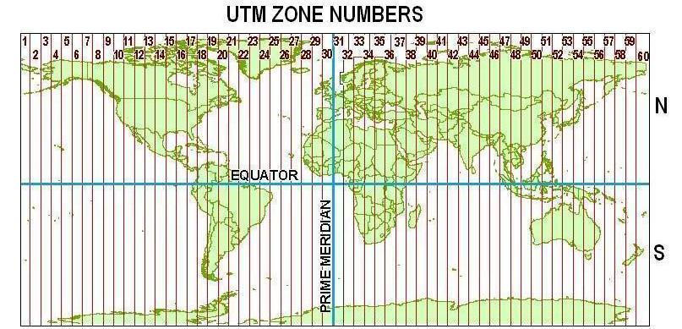

รูปที่ 2-9 แผนที่โลกแบ่งตามโซน

โซน UTM ของประเทศไทยอยู่ในโซน UTM ที่ 47 (ลองจิจูด ที่ 96 องศาตะวันออก และสิ้นสุดที่ลองจิจูด ที่ 102 องศาตะวันออก มีเส้นเมริเดียนกลางลองจิจูด ที่ 99 องศาตะวันออก) และ 48 (ลองจิจูด ที่ 102 องศาตะวันออก และสิ้นสุดที่ลองจิจูด ที่ 108 องศาตะวันออก มีเส้นเมริเดียนกลางลองจิจูด ที่ 105 องศาตะวันออก) แสดงดังรูปที่ 2-10

รูปที่ 2-10 โซน UTM ของประเทศไทย

## การสำรวจรังวัดโดยระบบโครงข่ายการรังวัดดาวเทียมแบบจลน์ (RTK GNSS Network)

การอ้างอิงค่าพิกัดที่รังวัดที่ปรึกษาจะอ้างอิงจากสถานีอ้างอิงพิกัดแบบต่อเนื่อง หรือ CORS (Continuously Operating Reference Stations) จากกรมที่ดิน โดยเป็นการบูรณาการร่วมกันกับหน่วยงานต่าง ๆ เช่น กรมแผนที่ทหาร กรมโยธาธิการและผังเมือง สำนักงานพัฒนาเทคโนโลยีอวกาศและภูมิสารสนเทศ (องค์การมหาชน) และสถาบันสารสนเทศทรัพยากรน้ำ (องค์การมหาชน) เป็นต้น เพื่อให้เป็นระบบเดียวกันทั่วประเทศ พิกัดที่รังวัด  
มีความแม่นยำและมีมาตรฐาน สนับสนุนแก่หน่วยงานของรัฐและเอกชน โดยรูปแบบการใช้งานระบบ RTK GNSS Network กรมที่ดิน แสดงดังรูปที่ 2-11 และแผนที่แสดงโครงข่ายสถานีอ้างอิงพิกัดแบบต่อเนื่อง (CORS) แสดงดังรูปที่ 2-12

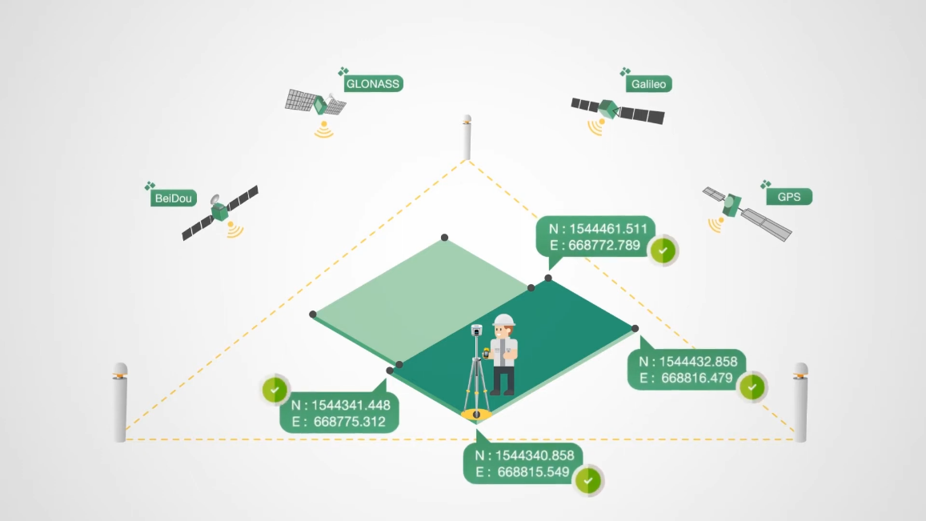

รูปที่ 2-11 รูปแบบการใช้งานระบบ RTK GNSS Network กรมที่ดิน

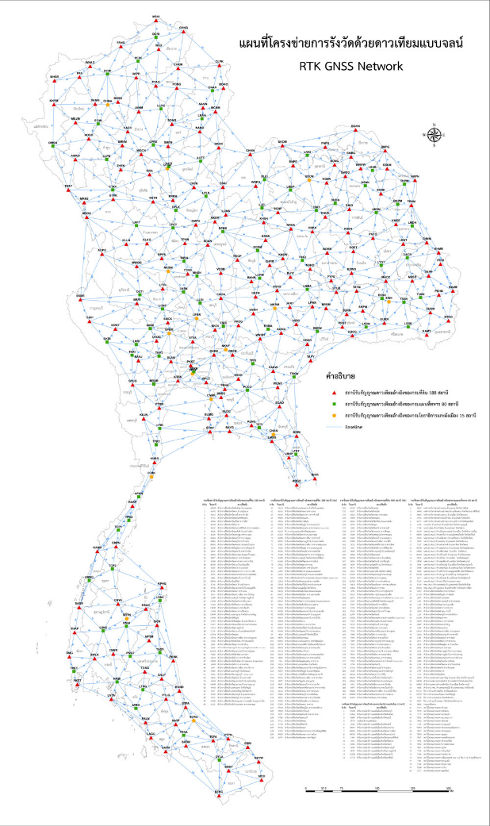

รูปที่ 2-12 แผนที่แสดงโครงข่ายสถานีอ้างอิงพิกัดแบบต่อเนื่อง (CORS)

## ระเบียบกรมที่ดิน ว่าด้วยการรังวัดทำแผนที่โดยวิธีแผนที่ชั้นหนึ่งด้วยระบบโครงข่ายการรังวัดด้วยดาวเทียมแบบจลน์ (RTK GNSS Network) (ฉบับที่ 2) พ.ศ. 2566

ระเบียบกรมที่ดิน ว่าด้วยการรังวัดทำแผนที่โดยวิธีแผนที่ชั้นหนึ่งด้วยระบบโครงข่ายการรังวัดด้วยดาวเทียมแบบจลน์ มีแนวทางดังนี้

1. รับสัญญาณดาวเทียมทุก 1 วินาที และได้ข้อมูลการรับสัญญาณดาวเทียม   
   ไม่น้อยกว่า 60 วินาที อย่างต่อเนื่อง 3 ครั้ง การรับสัญญาณดาวเทียมโดยระบบโครงข่ายการรังวัดด้วยดาวเทียมแบบจลน์ ณ สถานีจรให้ใช้เครื่องรับสัญญาณดาวเทียมประกอบขากล้อง ตั้งให้ตรงศูนย์กลางหมุดดาวเทียม RTK Network หรือหลักเขตที่ดิน ก่อนการรับสัญญาณดาวเทียมทุกครั้ง ให้ปิดเครื่องแล้วเปิดเครื่องใหม่เพื่อให้สัญญาญดาวเทียมมีสภาพเริ่มต้นการทำงานใหม่ โดยค่าความแตกต่างของค่าพิกัดต้องอยู่ในเกณฑ์ความคลาดเคลื่อนเชิงตำแหน่งในทางราบ ±4 เซนติเมตร และให้ใช้ค่าเฉลี่ย
2. ในกรณีพื้นที่ที่ทำการรังวัดไม่สามารถตั้งรับสัญญาณดาวเทียมประกอบขากล้องได้ สามารถตั้งรับสัญญาณดาวเทียมบนโพล (Pole) แบบประกอบขาตั้งคู่ (Bipod) ให้หัวหน้าฝ่ายรังวัด หรือผู้มีหน้าที่ควบคุมการรังวัด เป็นผู้พิจารณาอนุญาต   
   โดยให้มีเหตุผลความจำเป็นประกอบเป็นหลักฐานรวมอยู่ในหลักฐานการรังวัด
3. กรณีรับสัญญาณดาวเทียมในพื้นที่ที่ไม่มีสัญญาณระบบสื่อสารให้ผู้รังวัดแจ้ง  
   ให้ผู้ดูแลระบบของสถานีควบคุมทราบก่อนดำเนินการ เพื่อนำข้อมูลดาวเทียม  
   มาประมวลผลภายหลัง (Post – Processing) โดยให้รับสัญญาณดาวเทียมทุก 1 วินาที และได้ข้อมูลการรับสัญญาณดาวเทียมไม่น้อยกว่า 20 นาที อย่างต่อเนื่องจำนวน 2 ครั้ง โดยค่าความแตกต่างของค่าพิกัดต้องอยู่ในเกณฑ์ความคลาดเคลื่อนเชิงตำแหน่งในทางราบ ±4 เซนติเมตร และให้ใช้ค่าเฉลี่ย

ที่ปรึกษาจะใช้อุปกรณ์รังวัดทำแผนที่ด้วยระบบโครงข่ายการรังวัดด้วยดาวเทียมแบบจลน์ (RTK GNSS Network) รังวัดโดยรับสัญญาณดาวเทียมทุก 1 วินาที และได้ข้อมูลการรับสัญญาณดาวเทียมไม่น้อยกว่า 60 วินาที บนตำแหน่งของหลักเขตแปลงที่ดินที่ได้รับการนำชี้จากเจ้าหน้าที่กรมทางหลวง ในกรณีของอาคารจะทำการรังวัดหน้าอาคาร 1 ตำแหน่ง การรังวัดขอบเขตแปลงที่ดินสงวนนอกเขตทางและการรังวัดพิกัดอาคารสิ่งปลูกสร้าง   
แสดงดังรูปที่ 2-13

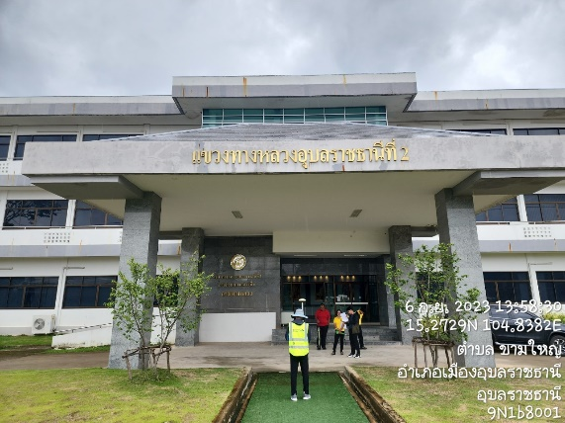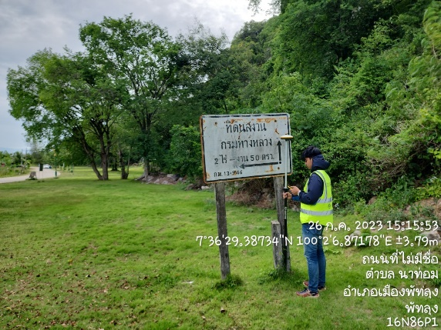

รูปที่ 2-13 การรังวัดขอบเขตแปลงที่ดินสงวนนอกเขตทาง (ซ้าย) และการเก็บพิกัดอาคารสิ่งปลูกสร้าง (ขวา)

## อุปกรณ์ที่ใช้สำรวจสำรวจที่ดินสงวนนอกเขตทาง

ตารางที่ 2-6 อุปกรณ์ที่ใช้สำรวจที่ดินสงวนนอกเขตทาง

| **ลำดับ** | **รายละเอียด** | **ภาพประกอบ** | **จำนวน** |
| --- | --- | --- | --- |
| 1 | eSurvey e300 GNSS Receiver | รูปภาพประกอบด้วย ภาพหน้าจอ, เครื่องหมาย  คำอธิบายที่สร้างโดยอัตโนมัติ | 1 |
| 2 | eSurvey P8II Rugged Android Handheld | รูปภาพประกอบด้วย อุปกรณ์อิเล็กทรอนิกส์, อุปกรณ์, โทรศัพท์มือถือ, อุปกรณ์สื่อสาร  คำอธิบายที่สร้างโดยอัตโนมัติ | 1 |
| 3 | Trimble 2 meters Range Pole with Bipod |  | 1 |
| 4 | โทรศัพท์มือถือ |  | 1 |

1. รายละเอียดหน้าที่ของอุปกรณ์
2. eSurvey e300 GNSS Receiver

ทำหน้าที่รับสัญญาณ GNSS (Global Navigation Satellite System) เพื่อกำหนดตำแหน่งที่แม่นยำของที่ดิน โดยอุปกรณ์นี้จะรับข้อมูลสัญญาณดาวเทียมจากหลาย ๆ แหล่ง เช่น GPS, GLONASS, Galileo เพื่อคำนวณตำแหน่งที่แน่นอน

1. eSurvey P8II Rugged Android Handheld

ทำหน้าที่เป็นคอมพิวเตอร์พกพาที่ทนทาน ใช้สำหรับบันทึกและประมวลผลข้อมูล GNSS จาก eSurvey e300 GNSS Receiver โดยสามารถทำงานในสภาพแวดล้อมที่หลากหลายและมีความทนทาน

1. Trimble 2 meters Range Pole with Bipod

ทำหน้าที่ใช้สำหรับยึด eSurvey e300 GNSS Receiver ในตำแหน่ง  
ที่ต้องการวัดค่าพิกัด เพื่อให้ได้ตำแหน่งที่แม่นยำและเสถียรที่สุด Bipod ช่วยให้เสาไม่เคลื่อนที่ระหว่างการวัด เป็นอุปกรณ์ที่มีน้ำหนักเบาและแข็งแรงทนทางสามารถโดนน้ำได้และไม่เกิดสนิม

1. โทรศัพท์มือถือ Smartphone

ใช้ในการติดต่อสื่อสารกับทีมงานและเจ้าหน้าที่ที่เกี่ยวข้อง รวมถึงใช้สำหรับการบันทึกข้อมูลเพิ่มเติมและการถ่ายภาพพื้นที่สำรวจเพื่อใช้เป็นข้อมูลประกอบการวิเคราะห์และเป็นหลักฐานในการนำเข้าระบบ

## ขั้นตอนการดำเนินงานสำรวจที่ดินสงวนนอกเขตทาง

รูปภาพประกอบด้วย สีดำ, ความมืด

คำอธิบายที่สร้างโดยอัตโนมัติ

รูปที่ 2-14 แผนผังการดำเนินงานสำรวจที่ดินสงวนนอกเขตทาง

# ประสานเจ้าหน้าที่แขวงทางหลวง นำส่งเอกสารหลักฐานการได้มา หรือเอกสารทะเบียนแสดงที่ดินนอกเขตทางหลวง และเอกสารทะเบียนอาคาร/สิ่งปลูกสร้าง หลังจากการสำรวจในพื้นที่รับผิดชอบ ในกรณีที่ในพื้นที่ไม่มีเอกสารหลักฐานการได้มาของแปลงที่ดิน หรือเอกสารทะเบียนแสดงที่ดินนอกเขตทางหลวง ที่ปรึกษาต้องดำเนินการเสนอแนวทางการขึ้นทะเบียนแปลงที่ดินนอกเขตทางให้กับกรมทางหลวง

## เอกสารหลักฐานการได้มา

เอกสารหลักฐานการได้มา เป็นเอกสารสิทธิ์หรือหลักฐานสำคัญที่แสดงให้เห็นถึงกระบวนการที่กรมทางหลวงได้มาซึ่งสิทธิ์ในที่ดินแปลงนั้น ๆ โดยมีวิธีการดังนี้

* ตามกฎหมายทางหลวง
* ตามที่ดินซึ่งได้สงวนไว้ตามกฎหมายอื่น
* ตามประมวลกฎหมายที่ดิน
* ซื้อด้วยเงินงบประมาณ
* บริจาค อุทิศ ยินยอมให้ใช้ประโยชน์
* ที่ดินราชพัสดุขอใช้โดยกรมทางหลวง
* วิธีการอื่น ๆ

การประสานเจ้าหน้าที่แขวงทางหลวง เพื่อขอความความอนุเคราะห์นำส่งเอกสารหลักฐานการได้มา หรือเอกสารทะเบียนแสดงที่ดินนอกเขตทางหลวง และเอกสารทะเบียนอาคาร/สิ่งปลูกสร้าง จะดำเนินการระหว่างการสำรวจแปลงที่ดิน แสดงดังรูปที่ 2-15 การลงพื้นที่เพื่อประสานและรวบรวมหลักฐานเอกสารที่ดินสงวนนอกเขตทางกับเจ้าหน้าที่กรมทางหลวง

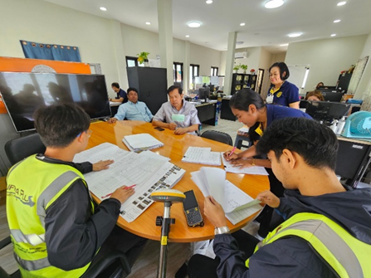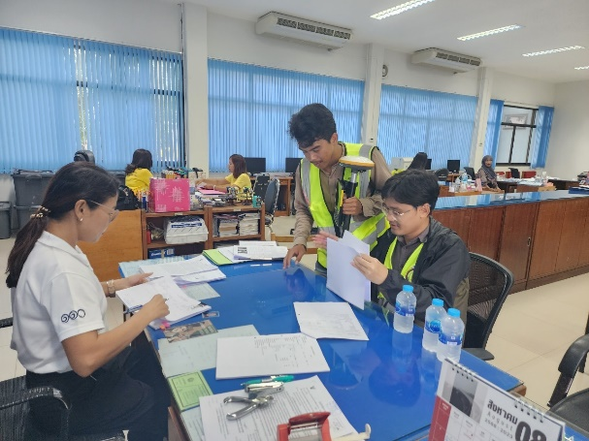

รูปที่ 2-15 การลงพื้นที่เพื่อประสานและรวบรวมหลักฐานเอกสารที่ดินสงวนนอกเขตทางกับเจ้าหน้าที่กรมทางหลวง

* ประเภทที่ดินที่เกี่ยวข้องกับที่ดินนอกเขตทางหลวง

1. ที่ดินสงวน เป็นที่ดินที่รัฐบาลได้ประกาศให้เป็นพื้นที่คุ้มครอง เพื่อประโยชน์ของทางราชการตามกฎหมาย เช่น ที่ดินสำหรับสร้างโรงเรียน โรงพยาบาล สถานีตำรวจ หรือเพื่อรักษาไว้ซึ่งทรัพยากรธรรมชาติ สิ่งแวดล้อม และประโยชน์สาธารณะ เช่น ป่าไม้ น้ำ สัตว์ป่า โดยห้ามบุคคลภายนอกเข้าไปใช้ประโยชน์โดยไม่ได้รับอนุญาต
2. ที่ดินราชพัสดุ เป็นทรัพย์สินของแผ่นดิน รวมถึงที่ดิน อาคาร สิ่งปลูกสร้าง และทรัพย์สินอื่น ๆ ที่ติดอยู่กับที่ดิน โดยมีวัตถุประสงค์เพื่อใช้ในการดำเนินงานของภาครัฐ หรือเพื่อประโยชน์สาธารณะ

## แนวทางการขึ้นทะเบียนแปลงที่ดินนอกเขตทางให้กับกรมทางหลวง

ที่ปรึกษาจะเสนอแนวทางการขึ้นทะเบียนแปลงที่ดินนอกเขตทาง การดำเนินการเหล่านี้ประกอบด้วยการสำรวจและประเมินพื้นที่ เพื่อรวบรวมข้อมูลพิกัดและรายละเอียดของที่ดิน การตรวจสอบสิทธิการครอบครองที่ดินจากหน่วยงานที่เกี่ยวข้อง การรวบรวมข้อมูลแปลงที่ดินที่มีความไม่ชัดเจนในเรื่องขอบเขต และสรุปผลถึงแปลงที่ดินที่มีความสำคัญแต่โดนบุกรุกจากประชาชน ซึ่งการดำเนินการเหล่านี้จะช่วยให้การขึ้นทะเบียนแปลงที่ดินนอกเขตทางเป็นไปอย่างมีระบบและมีประสิทธิภาพในอนาคต และสามารถแก้ไขปัญหาที่ดินที่มีความไม่ชัดเจนในเรื่องขอบเขตหรือที่ดินที่โดนบุกรุกจากประชาชนได้อย่างเหมาะสม   
แนวทางการขึ้นทะเบียนแปลงที่ดินนอกเขตทางให้กับกรมทางหลวง มีดังนี้

1. การระบุที่ดินเป้าหมาย กรมทางหลวงต้องระบุอย่างชัดเจนว่าต้องการใช้ที่ดินแปลงใด ขนาดเท่าไร และเพื่อวัตถุประสงค์อะไร
2. การตรวจสอบสิทธิการครอบครอง การศึกษาข้อกฎหมายและระเบียบ กรมทางหลวงต้องทำความเข้าใจกฎหมายที่ดินและระเบียบที่เกี่ยวข้องกับการขอใช้ที่ดินสงวนหรือที่ราชพัสดุ ซึ่งอาจมีความแตกต่างกันไปขึ้นอยู่กับประเภทของที่ดินและวัตถุประสงค์ในการขอใช้
3. การพิจารณาและอนุมัติ หน่วยงานที่รับผิดชอบจะทำการพิจารณาคำขอ โดยจะพิจารณาถึงความจำเป็นในการใช้ที่ดิน ผลกระทบต่อประชาชน และความสอดคล้องกับแผนการใช้ประโยชน์ที่ดินในภาพรวม
4. การดำเนินการสำรวจที่ดิน โดยใช้เครื่องมือวัดทางภูมิศาสตร์ เช่น RTK GNSS Network กล้องประมวลผลรวม (Total Station) เพื่อกำหนดจุดหลักเขตที่ดิน และทำแผนที่แนวเขตใหม่
5. การยื่นคำขอแก้ไขเอกสารการได้มา เมื่อได้แผนที่แนวเขตใหม่ที่ถูกต้องแล้ว สามารถยื่นคำขอแก้ไขโฉนดที่ดิน กรมทางหลวงต้องยื่นคำขอต่อหน่วยงาน  
   ที่รับผิดชอบในการบริหารจัดการที่ดินสงวนหรือที่ดินราชพัสดุ ซึ่งโดยทั่วไป  
   จะเป็นกรมธนารักษ์ โดยในคำขอต้องระบุรายละเอียดต่าง ๆ เช่น ที่ตั้งที่ดิน ขนาด วัตถุประสงค์ในการขอใช้ แผนที่ และเอกสารประกอบอื่น ๆ ที่เกี่ยวข้อง
6. การทำสัญญา หากได้รับอนุมัติ กรมทางหลวงจะต้องทำสัญญาการใช้ที่ดินกับหน่วยงานที่รับผิดชอบ โดยในสัญญาจะระบุเงื่อนไขการใช้ เช่น ระยะเวลาการใช้, ค่าธรรมเนียม, และความรับผิดชอบในการดูแลรักษาที่ดิน

# ประมวลผลข้อมูลเชิงตำแหน่ง ประเมินและจัดเก็บข้อมูลแผนที่รูปแปลงที่ดินสงวนนอกเขตทาง การขอใช้ การบุกรุกที่ดิน ตามที่ได้สำรวจในข้อ 2.1 ลงในระบบบริหารจัดการทรัพย์สินทางหลวง (RAMS) ในรูปแบบ GIS ประกอบด้วย ข้อมูลประเภทจุด (Point) และพื้นที่รูปปิด (Polygon) โดยใช้ระบบพิกัดภูมิศาสตร์ พื้นหลักฐานอ้างอิง WGS84 โดยกรมทางหลวงสามารถนำไปใช้อ้างอิงกับข้อมูลแนวเขตที่ดิน กับหน่วยงานอื่น ๆ ได้ เช่น ระบบฐานข้อมูลรูปแปลงที่ดินจากโครงการศูนย์ข้อมูลที่ดินและแผนที่แห่งชาติ กรมที่ดิน หรือระบบทะเบียนที่ราชพัสดุและระบบสารสนเทศภูมิศาสตร์ กรมธนารักษ์ เป็นต้น

## ระบบภูมิสารสนเทศ (Geographic Information System: GIS)

ระบบภูมิสารสนเทศเป็นวิทยาการคอมพิวเตอร์ที่ใช้ในการเก็บรวบรวม จัดเก็บ วิเคราะห์ และนำเสนอข้อมูลเชิงพื้นที่ (Spatial Data) ที่มีความเกี่ยวข้องกับตำแหน่งทางภูมิศาสตร์ โดยข้อมูล GIS จะถูกแสดงผลในรูปแบบของแผนที่ ข้อมูลทางภูมิสารสนเทศ   
แบ่งออกได้เป็น 2 ประเภท ได้แก่

1. ข้อมูลเชิงพื้นที่ (Spatial Data) เป็นข้อมูลที่แสดงผลแทนวัตถุบนพื้นโลก  
   ในรูปแบบ 2 มิติ และ 3 มิติ โดยแบ่งออกเป็น 2 ประเภท ดังนี้

* ข้อมูลเวกเตอร์ (Vector Data) เป็นข้อมูลที่ใช้จุด (Point) เส้น (Line) และพื้นที่รูปปิด (Polygon) เพื่อแสดงผลแทนสิ่งต่าง ๆ บนพื้นผิวโลก เช่น ขอบเขตแปลงที่ดิน ตำแหน่งอาคาร เส้นถนน เป็นต้น
* ข้อมูลราสเตอร์ (Raster Data) เป็นข้อมูลที่แสดงในรูปแบบของภาพ หรือเมทริกซ์ของเซลล์ โดยแต่ละเซลล์จะมีค่าที่แสดงถึงคุณสมบัติของพื้นที่นั้น ๆ เช่น ค่าความสูง อุณหภูมิ ค่าการสะท้อนแสงของพืชพรรณ ตัวอย่างของข้อมูลราสเตอร์ ได้แก่ ภาพถ่ายดาวเทียม ภาพถ่ายทางอากาศ และภาพถ่ายจากโดรน เป็นต้น

1. ข้อมูลเชิงคุณลักษณะ (Attribute Data) เป็นข้อมูลที่อธิบายถึงคุณสมบัติของข้อมูลเชิงพื้นที่ เช่น ชื่อถนน ชื่อสำนักงานทางหลวง จังหวัด การใช้ประโยชน์ที่ดิน เป็นต้น

ข้อมูล GIS ที่ใช้ในการแสดงผลข้อมูลเวกเตอร์ จะใช้ข้อมูลรูปแบบ Shapefile   
ซึ่งสามารถเก็บข้อมูลได้ทั้งข้อมูลเชิงพื้นที่และข้อมูลเชิงคุณลักษณะ โดยมีโครงสร้าง 5 ไฟล์ ได้แก่

* .shp: ไฟล์ที่เก็บข้อมูลรูปทรงทางเรขาคณิต เช่น จุด เส้น และพื้นที่ปิด
* .dbf: ไฟล์ที่เก็บข้อมูลเชิงคุณลักษณะที่เกี่ยวข้องกับรูปทรงในไฟล์ .shp เช่น ชื่อสถานที่
* .shx: ไฟล์ที่เก็บดัชนีเพื่อเข้าถึงข้อมูลในไฟล์ .shp ได้อย่างรวดเร็ว
* .prj: ไฟล์ที่เก็บข้อมูลเกี่ยวกับระบบพิกัด (Coordinate System) ที่ใช้กับข้อมูล
* .sbn และ .sbx: ไฟล์ดัชนีเสริมที่ช่วยในการค้นหาข้อมูล

## ข้อมูลจากการรังวัดด้วยดาวเทียมแบบจลน์ (RTK)

ข้อมูลเชิงพื้นที่จากการรังวัดด้วยดาวเทียมแบบจลน์ (RTK) จะได้ข้อมูลจุดของหลักเขตแปลงที่ดิน ประเภทไฟล์ CSV (Comma Separated Value) เป็นไฟล์ที่ใช้ในการจัดเก็บข้อมูลในรูปแบบตาราง โดยแต่ละแถวในตารางจะแสดงถึงหนึ่งการบันทึกข้อมูล (Record) และแต่ละคอลัมน์จะแสดงถึงหนึ่งฟิลด์ (Field) ค่าในแต่ละฟิลด์จะถูกคั่นด้วยเครื่องหมายจุลภาค (Comma) โดยทั่วไป ไฟล์ CSV ที่ได้จากการรังวัดด้วยดาวเทียมแบบจลน์ จะมีฟิลด์ที่แสดงข้อมูลค่าพิกัดภูมิศาสตร์ ค่าพิกัด UTM ค่าระดับ ค่าความคลาดเคลื่อนขณะรังวัด เป็นต้น ซึ่งสามารถนำไปแปลงให้เป็นไฟล์ Shapefile ได้ ตัวอย่างไฟล์ CSV จากการรังวัดด้วยดาวเทียมแบบจลน์ แสดงดังรูปที่ 2-16

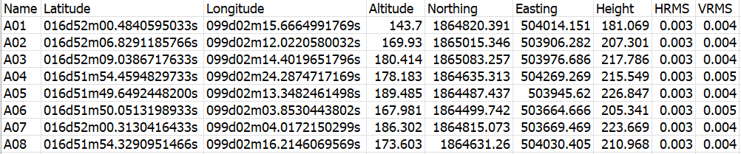

รูปที่ 2-16 ตัวอย่างไฟล์ CSV จากการรังวัดด้วยดาวเทียมแบบจลน์

## ข้อมูล GIS ในระบบบริหารจัดการทรัพย์สินทางหลวง (RAMS)

ข้อมูลไฟล์ CSV จากการรังวัดด้วยดาวเทียมแบบจลน์ จะถูกนำไปสร้างข้อมูลพื้นที่รูปปิดผ่านโปรแกรมด้านภูมิสารสนเทศ โดยจะได้เป็นไฟล์ Shapefile และนำเข้าจัดเก็บ  
ในระบบบริหารจัดการทรัพย์สินทางหลวง (RAMS) ตัวอย่างการสร้างพื้นที่รูปปิดด้วยโปรแกรมด้านภูมิสารสนเทศ แสดงดังรูปที่ 2-17

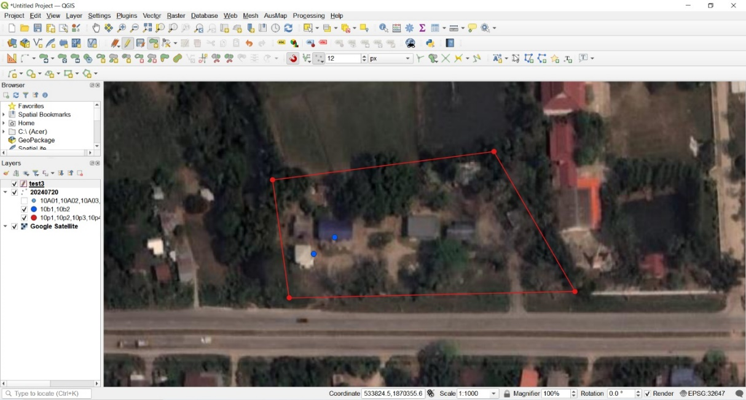

รูปที่ 2-17 การสร้างพื้นที่รูปปิดด้วยโปรแกรมด้านภูมิสารสนเทศ

ข้อมูลที่แสดงในระบบบริหารจัดการทรัพย์สินทางหลวงจะเป็นข้อมูลเวกเตอร์ ได้แก่ จุด แสดงแทนตำแหน่งของอาคาร และพื้นที่รูปปิด แสดงแทนขอบเขตของแปลงที่ดิน   
โดยสามารถส่งข้อมูลเข้าระบบได้ด้วยข้อมูล Shapefile รายละเอียดแสดงดังตารางที่ 2-7 และข้อมูล GIS ที่แสดงบนระบบบริหารจัดการทรัพย์สินทางหลวง (RAMS) แสดงดังรูปที่ 2-18

ตารางที่ 2-7 ข้อมูลเวกเตอร์ที่ในระบบบริหารจัดการทรัพย์สินทางหลวง

| **ลำดับ** | **รายละเอียด** | **ภาพตัวอย่าง** |
| --- | --- | --- |
| 1 | พื้นที่รูปปิด แสดงแทน ขอบเขตแปลงที่ดิน และมีข้อมูลคุณลักษณะที่อธิบาย ขนาดพื้นที่ สำนักงานทางหลวง แขวงทางหลวง หมวดทางหลวง ก.ม.ที่ตั้ง เป็นต้น |  |

ตารางที่ 2-7 ข้อมูลเวกเตอร์ที่ในระบบบริหารจัดการทรัพย์สินทางหลวง (ต่อ)

| **ลำดับ** | **รายละเอียด** | **ภาพตัวอย่าง** |
| --- | --- | --- |
| 2 | จุด แสดงแทน ตำแหน่งของอาคารและสิ่งปลูกสร้าง และมีข้อมูลคุณลักษณะที่อธิบาย ชื่อ ภาพถ่าย วันเดือนปี  ที่สำรวจ เป็นต้น |  |
| 3 | พื้นที่รูปปิด แสดงแทน ข้อมูลรูปแปลงที่ดินจากกรมที่ดิน และมีข้อมูลคุณลักษณะแสดงรายละเอียดของแปลงที่ดิน |  |

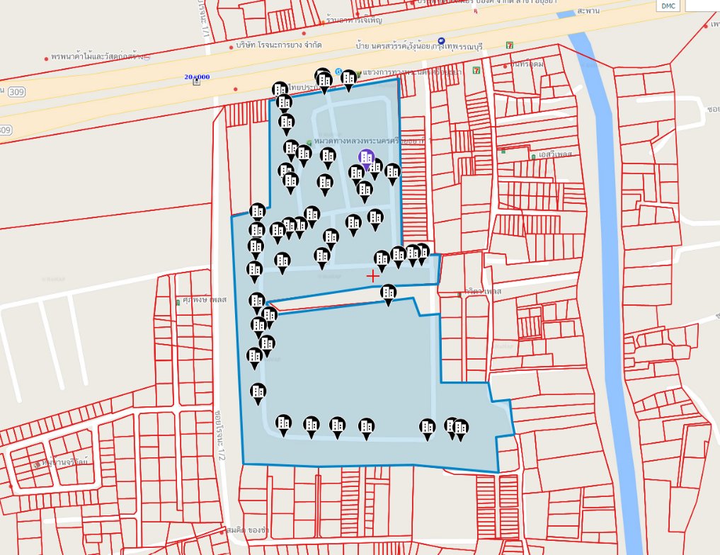

รูปที่ 2-18 ข้อมูล GIS ที่แสดงบนระบบบริหารจัดการทรัพย์สินทางหลวง (RAMS)

# จัดทำแผนที่รูปแปลงที่ดินสงวนนอกเขตทาง การขอใช้ การบุกรุกที่ดิน พร้อมรายละเอียดข้อมูลและรูปภาพ ที่เป็นปัจจุบันในขณะลงพื้นที่สำรวจ และประกอบด้วย ที่ตั้งแปลงที่ดินมีพิกัดกำกับ บนมาตราฐานงานภูมิสารสนเทศ หมายเลขทางหลวง ข้อมูลกิโลเมตรที่ตั้งของแปลงที่ดิน ขนาดพื้นที่ (ไร่-งาน-ตารางวา) ราคาประเมินที่ดิน หน่วยงานที่กำกับดูแล เอกสารหลักฐานการได้มา หรือเอกสารทะเบียนแสดงที่ดินนอกเขตทางหลวง ให้สอดคล้องกับข้อ 2.1

## องค์ประกอบของแผนที่

ที่ปรึกษาจะนำข้อมูลที่ได้สำรวจและจัดทำในรูปแบบแผนที่ GIS เพื่อเป็นหลักฐานทะเบียนการสำรวจของที่ปรึกษามาทำการใส่ในรูปแบบรายงานแผนที่ 1 แปลงต่อ 1 แผ่น โดยมีองค์ประกอบของแผนที่ ดังนี้

* ชื่อแผนที่ (Map Title) บอกให้รู้ว่าแผนที่แสดงข้อมูลเกี่ยวกับอะไร
* มาตราส่วน (Scale) แสดงอัตราส่วนระหว่างระยะทางบนแผนที่กับระยะทางจริงบนพื้นดิน
* ทิศเหนือ (North Orientation) บ่งบอกทิศเหนือบนแผนที่ ซึ่งมักจะแสดงด้วยลูกศรหรือเส้น
* กรอบแผนที่ (Map Border) กำหนดขอบเขตของพื้นที่ที่แสดงบนแผนที่
* คำอธิบายสัญลักษณ์ (Legend) อธิบายสัญลักษณ์ต่าง ๆ ที่ใช้บนแผนที่ เช่น สัญลักษณ์แสดงอาคาร สัญลักษณ์แสดงถนน เป็นต้น
* ข้อมูลเชิงพื้นที่ (Spatial Data) ข้อมูลที่แสดงตำแหน่งหรือขอบเขตของสิ่งต่าง ๆ บนพื้นผิวโลก เช่น ขอบเขตแปลงที่ดิน ตำแหน่งอาคาร เป็นต้น
* ข้อมูลเชิงคุณภาพ (Attribute Data) ข้อมูลที่อธิบายลักษณะของสิ่งต่าง ๆ เช่น ที่ตั้งแปลงที่ดิน หมายเลขทางหลวง หลักกิโลเมตร ขนาดพื้นที่ (ไร่-งาน-ตารางวา) ราคาประเมินที่ดิน หน่วยงานที่กำกับดูแล เป็นต้น
* ข้อมูลอื่น ๆ ที่เกี่ยวข้อง

การจัดทำแผนที่ดังกล่าว จะใช้มาตราฐานงาน GIS สากล และมีการใส่ Geohash   
ที่เป็นระบบการเข้ารหัสตำแหน่งทางภูมิศาสตร์ที่ใช้บรรจุตำแหน่งละติจูดและลองจิจูดลงในสตริงของตัวอักษรและตัวเลข ซึ่งจะทำให้ตำแหน่งสามารถแสดงในรูปแบบที่สั้นและสะดวกต่อการใช้งาน สามารถแบ่งพิกัดเป็นพื้นที่ย่อยได้ง่ายเพื่อเพิ่มความละเอียดในการระบุสถานที่ นอกจากนี้ยังมีการเพิ่ม QR Code บนแบบแผนที่เพื่อสามารถสแกนเปิดดูตำแหน่งที่ดิน  
ใน Google Maps ได้ทันที ซึ่งจะช่วยให้การเข้าถึงข้อมูลและการตรวจสอบที่ดินเป็นไปได้อย่างสะดวกและรวดเร็ว แผนที่รูปแปลงที่ดินสงวนนอกเขตทาง การขอใช้ การบุกรุกที่ดิน แสดงดังรูปที่ 2-19

รูปที่ 2-19 แผนที่รูปแปลงที่ดินสงวนนอกเขตทาง การขอใช้ การบุกรุกที่ดิน

# จัดทำรายงานผลการศึกษา สำรวจ วิเคราะห์ข้อมูลแผนที่รูปแปลงที่ดินสงวนนอกเขตทาง การขอใช้ การบุกรุกที่ดิน ปัญหาอุปสรรคและแนวทางแก้ไข

## การสรุปข้อมูลแปลงที่ดินสงวนนอกเขตทาง การขอใช้ การบุกรุกที่ดิน

ที่ปรึกษาจะจัดทำรายงานสรุปข้อมูลปัญหาที่พบในพื้นที่ทั้งในรูปแบบรายงาน รูปแบบตาราง กราฟ หรือ สถิติต่าง ๆ ตัวอย่างการสรุปข้อมูลแปลงที่ดินสงวนนอกเขตทาง การขอใช้ การบุกรุกที่ดิน รูปแบบตาราง แสดงดังตารางที่ 2-8 และ ตัวอย่างการสรุปข้อมูลแปลงที่ดินสงวนนอกเขตทาง การขอใช้ การบุกรุกที่ดิน รูปแบบกราฟแสดงดังรูปที่ 2-20

ตารางที่ 2-8 ตัวอย่างการสรุปข้อมูลแปลงที่ดินสงวนนอกเขตทาง การบุกรุกที่ดิน

| **ลำดับ** | **ชื่อทางหลวง** | **แปลงที่ดินทั้งหมด** | | | | **การบุกรุก** | | | | |
| --- | --- | --- | --- | --- | --- | --- | --- | --- | --- | --- |
| **จำนวน แปลง** | **เนื้อที่ทั้งหมด** | | | **จำนวน แปลง** | **เนื้อที่ที่บุกรุก** | | | **จำนวน คนที่บุกรุก** |
| **ไร่** | **งาน** | **ตร.ว.** | **ไร่** | **งาน** | **ตร.ว.** |
| 1 | สำนักงานทางหลวงที่ 1 (เชียงใหม่) | 224 | 10,606 | 1 | 32.38 | 51 | 1,314 | 0 | 55.71 |  |
| 2 | สำนักงานทางหลวงที่ 2 (แพร่) | 185 | 3,698 | 3 | 85.57 | 32 | 508 | 0 | 6.62 | 91 |
| 3 | สำนักงานทางหลวงที่ 3 (สกลนคร) | 349 | 9,238 | 0 | 89.06 | 58 | 1,273 | 1 | 3.09 | 29 |
| 4 | สำนักงานทางหลวงที่ 4 (ตาก) | 142 | 4,607 | 0 | 27.54 | 64 | 742 | 1 | 46.57 | 75 |
| 5 | สำนักงานทางหลวงที่ 5 (พิษณุโลก) | 75 | 1,289 | 3 | 10.48 | 7 | 81 | 2 | 63.68 |  |
| 6 | สำนักงานทางหลวงที่ 6 (เพชรบูรณ์) | 233 | 5,982 | 0 | 65.29 | 61 | 639 | 2 | 35.65 | 92 |
| 7 | สำนักงานทางหลวงที่ 7 (ขอนแก่น) | 249 | 6,596 | 0 | 54.88 | 23 | 487 | 2 | 60.48 |  |
| 8 | สำนักงานทางหลวงที่ 8 (มหาสารคาม) | 81 | 1,097 | 3 | 58.84 | 1 | 2 | 3 | 63.25 |  |
| 9 | สำนักงานทางหลวงที่ 9 (อุบลราชธานี) | 231 | 6,095 | 3 | 84.55 | 85 | 109 | 3 | 26.94 |  |
| 10 | สำนักงานทางหลวงที่ 10 (นครราชสีมา) | 249 | 6,007 | 1 | 71.89 | 28 | 182 | 0 | 78.95 | 14 |
| 11 | สำนักงานทางหลวงที่ 11 (ลพบุรี) | 125 | 3,340 | 1 | 42.59 | 122 | 1,053 | 2 | 70.34 | 128 |
| 12 | สำนักงานทางหลวงที่ 12 (สุพรรณบุรี) | 59 | 2,809 | 0 | 92.42 | 2 | 57 | 3 | 21.86 |  |
| 13 | สำนักงานทางหลวงที่ 13 (กรุงเทพมหานคร) | 43 | 541 | 1 | 0.74 | 3 | 23 | 0 | 0 |  |
| 14 | สำนักงานทางหลวงที่ 14 (ชลบุรี) | 121 | 2,739 | 1 | 65.08 | 7 | 104 | 1 | 26 |  |
| 15 | สำนักงานทางหลวงที่ 15 (ประจวบคีรีขันธ์) | 120 | 4,318 | 1 | 99.35 | 27 | 1,190 | 1 | 68.58 | 18 |

ตารางที่ 2-8 ตัวอย่างการสรุปข้อมูลแปลงที่ดินสงวนนอกเขตทาง การบุกรุกที่ดิน (ต่อ)

| **ลำดับ** | **ชื่อทางหลวง** | **แปลงที่ดินทั้งหมด** | | | | **การบุกรุก** | | | | |
| --- | --- | --- | --- | --- | --- | --- | --- | --- | --- | --- |
| **จำนวน แปลง** | **เนื้อที่ทั้งหมด** | | | **จำนวน แปลง** | **เนื้อที่ที่บุกรุก** | | | **จำนวน คนที่บุกรุก** |
| **ไร่** | **งาน** | **ตร.ว.** | **ไร่** | **งาน** | **ตร.ว.** |
| 16 | สำนักงานทางหลวงที่ 16 (นครศรีธรรมราช) | 70 | 1,226 | 3 | 25.48 | 13 | 39 | 0 | 30.07 |  |
| 17 | สำนักงานทางหลวงที่ 17 (กระบี่) | 190 | 2,464 | 0 | 21.05 | 125 | 748 | 0 | 77.71 | 3 |
| 18 | สำนักงานทางหลวงที่ 18 (สงขลา) | 123 | 1,925 | 3 | 34.56 | 18 | 209 | 0 | 78.12 |  |
| 19 | กองทางหลวงพิเศษระหว่างเมือง | 0 |  |  |  |  |  |  |  |  |
| 20 | บริษัท ทางยกระดับดอนเมือง จำกัด มหาชน | 0 |  |  |  |  |  |  |  |  |
| 21 | ส่วนกลาง | 0 |  |  |  |  |  |  |  |  |
| 22 | สำนักก่อสร้างทางที่ 1 | 0 |  |  |  |  |  |  |  |  |
| 23 | สำนักก่อสร้างทางที่ 2 | 3 | 827 | 0 | 20.68 |  |  |  |  |  |
| 24 | สำนักก่อสร้างสะพาน | 5 | 335 | 1 | 5.83 |  |  |  |  |  |
| **รวมทั้งหมด** | | **2877** | **75,747** | **2** | **88.25** | **727** | **8,767** | **1** | **13.62** | **450** |

รูปที่ 2-20 ตัวอย่างการสรุปข้อมูลแปลงที่ดินสงวนนอกเขตทาง การบุกรุกที่ดิน

## การสรุปข้อมูลปัญหาที่พบ พร้อมเสนอแนวทางแก้ไขปัญหา

ตารางที่ 2-9 ปัญหาอุปสรรคและแนวทางแก้ไข

|  |  |  |
| --- | --- | --- |
| **ปัญหา** | **สาเหตุ** | **แนวทางแก้ไข** |
| 1. การบุกรุกพื้นที่ | 1. แนวเขตของแปลงที่ดินไม่ชัดเจน เช่น แปลงที่ดินที่ไม่มีหลักเขต,  รั้วกั้นอาณาเขต หรือป้ายบอกตำแหน่งที่ดินสงวน กรมทางหลวง | 1. ควรเร่งดำเนินการรังวัดแนวเขตจากกรมที่ดิน และทำหลักฐานอ้างอิงให้ชัดเจน |
| 2. ไม่มีเอกสารการถือครองหรือเอกสารไม่สามารถอ้างอิงตำแหน่งที่ดินได้อย่างครบถ้วนและถูกต้อง | 2. จัดทำเอกสาร ด./1 เพื่อออกประกาศกระทรวง หรือทำเอกสารการสำรวจไว้เพื่อใช้เป็นหลักฐาน |
| 3. แปลงที่ดินมีแค่เอกสาร ด./1  ที่ระบุการได้มา แต่ไม่มีตัวเอกสารหลักฐานการได้มานั้น ๆ | 3. ให้ทำการสืบค้นหลักฐานหรือสำเนาเพิ่มเติมลงระบบทรัพย์สิน |
| 2. การขอใช้พื้นที่ | 1. เอกสารการขอใช้สูญหาย ทำให้การนำเข้าและการตรวจสอบข้อมูลเกิดการคลาดเคลื่อนและขาดเอกสารหลักฐานการขอใช้จากหน่วยงานราชการอื่น ๆ | 1. ควรมีการจัดเก็บข้อมูลให้อยู่ ทั้งในรูปแบบเอกสารและไฟล์ดิจิตอลลงระบบทรัพย์สิน เพื่อป้องกันการสูญหาย |

# วิเคราะห์ และนำเข้าข้อมูลผลการประเมินศักยภาพที่ดินนอกเขตทาง กรมทางหลวง แต่ละแปลงในเชิงเศรษฐกิจและสังคม ร่วมกับระบบสารสนเทศภูมิศาสตร์ GIS

## ปัจจัยที่เกี่ยวข้องต่อการประเมินราคาที่ดินและอาคาร

1. ตำแหน่งที่ตั้งของแปลงที่ดิน เป็นปัจจัยหลักที่ส่งผลต่อราคา ตำแหน่งแปลงที่ดินที่ใกล้แหล่งสาธารณูปโภค หรือตำแหน่งที่ตั้งของแปลงที่ดินที่สะดวกต่อการคมนาคม มักมีราคาประเมินสูงกว่าทำเลอื่น ๆ นอกจากนั้นยังเกี่ยวข้องกับผังเมืองที่มีการกำหนดการใช้ประโยชน์ที่ดินในแต่ละพื้นที่ หากแปลงที่ดินตั้งอยู่ในพื้นที่ที่อนุญาตให้สร้างอาคารสูง หรือใช้ประโยชน์ทางธุรกิจได้ จะมีมูลค่าสูงกว่าพื้นที่ที่จำกัดการใช้ประโยชน์
2. ลักษณะรูปแปลงที่ดิน แปลงที่ดินลักษณะคล้ายรูปสี่เหลี่ยม จะมีมูลค่ามากกว่าที่ดินที่มีรูปทรงหลายเหลี่ยม นอกจากนั้นยังต้องพิจารณาเรื่องขนาดของแปลงที่ดิน แปลงที่ดินขนาดใหญ่ มักมีมูลค่าต่อตารางวาต่ำกว่าที่ดินขนาดเล็ก เนื่องจากการแบ่งแปลงเพื่อขายต่อได้ยากกว่า นอกจากนั้นยังต้องพิจารณาถึงลักษณะเชิงพื้นที่ของแปลงที่ดิน เช่น ความลาดชัน ที่ดินที่ราบเรียบจะมีมูลค่า  
   สูงกว่าที่ดินที่มีความลาดชัน เพราะการก่อสร้างอาคารจะง่ายและประหยัดค่าใช้จ่ายมากกว่า
3. การใช้ประโยชน์ที่ดิน แปลงที่ดินที่สามารถใช้ประโยชน์ได้หลากหลาย เช่น ที่ดินเปล่า ที่ดินที่มีศักยภาพในการพัฒนาโครงการขนาดใหญ่ เช่น โครงการคอนโดมิเนียม โรงแรม หรือศูนย์การค้า จะมีมูลค่าสูงกว่าที่ดินที่พัฒนาได้จำกัด และข้อจำกัดทางกฎหมายที่เกี่ยวข้องกับการใช้ประโยชน์ที่ดิน เช่น กฎหมายผังเมือง กฎหมายสิ่งแวดล้อม จะมีผลต่อมูลค่าของที่ดิน
4. สภาพแวดล้อมโดยรวม เช่น ความพร้อมของระบบสาธารณูปโภค เช่น น้ำประปา ไฟฟ้า ถนน ระบบระบายน้ำ สิ่งอำนวยความสะดวกต่าง ๆ จะมีมูลค่าสูงกว่าที่ดินที่ไม่มีระบบสาธารณูปโภค

## การประเมินราคาที่ดินด้วยระบบเผยแพร่ราคาประเมินทรัพย์สิน กรมธนารักษ์ การประเมินราคาที่ดินด้วยระบบเผยแพร่ราคาประเมินทรัพย์สิน กรมธนารักษ์ เป็นบริการผ่านเว็บแอปพลิเคชัน ที่เปิดให้ประชาชนทั่วไปสามารถเข้าถึงข้อมูลราคาประเมินที่ดินได้อย่างสะดวกและรวดเร็ว โดยข้อมูลที่ได้จะเป็นข้อมูลที่กรมธนารักษ์ ได้กำหนดขึ้นมาเป็นมาตรฐาน เพื่อใช้ในการประเมินราคาทรัพย์สินสำหรับ การดำเนินการทางราชการต่าง ๆ เช่น การเก็บภาษี การประเมินค่าทรัพย์สินสำหรับการขอสินเชื่อ เป็นต้น การประเมินราคาที่ดินกรมทางหลวงจะอ้างอิงกับข้อมูลแปลงที่ดินของกรมที่ดิน โดยมีแนวทางประเมินดังนี้

* กรณีแปลงที่ดินกรมทางหลวงเป็นเอกสารสิทธิ์โฉนด สามารถสืบค้นราคาประเมินที่ดินจากระบบเผยแพร่ราคาประเมินทรัพย์สิน กรมธนารักษ์ ได้โดยตรง โดยใช้ข้อมูลเลขที่โฉนดและจังหวัดที่ตั้งของแปลงที่ดินนั้น
* กรณีแปลงที่ดินของกรมทางหลวงที่เป็นกรรมสิทธิ์อื่น ๆ เช่น นสล. ด./1 หรือราชกิจจานุเบกษา ประกาศกระทรวงคมนาคม ให้ใช้ข้อมูลแปลงที่ดินของ  
  กรมที่ดินที่ทับซ้อนกับแปลงที่ดินของกรมทางหลวง ในการอ้างอิงราคาประมูล โดยใช้ข้อมูลเลขที่ดิน ระวางแผนที่ และจังหวัดที่ตั้งของแปลงที่ดินนั้น
* กรณีแปลงที่ดินของกรมทางหลวงที่เป็นกรรมสิทธิ์อื่น ๆ แต่แปลงที่ดินของ  
  กรมทางหลวงไม่ซ้อนทับข้อมูลแปลงที่ดินของกรมที่ดิน เนื่องจากไม่มีข้อมูลแปลงที่ดินของกรมที่ดิน ให้ใช้แปลงที่ดินข้างเคียงในการอ้างอิงราคาประมูล โดยใช้ข้อมูลเลขที่ดิน ระวางแผนที่ และจังหวัดที่ตั้งของแปลงที่ดินนั้น
* กรณีแปลงที่ดินของกรมทางหลวงที่เป็นกรรมสิทธิ์อื่น ๆ แต่แปลงที่ดินของ  
  กรมทางหลวงไม่ซ้อนทับข้อมูลแปลงที่ดินของกรมที่ดิน และไม่มีข้อมูลแปลงที่ดินของกรมที่ดินข้างเคียง ให้อ้างอิงราคาประเมินที่ดินจากระบบเผยแพร่ราคาประเมินทรัพย์สิน กรมธนารักษ์ โดยใช้หน้าต่างที่ดินประเภทอื่น

## การประเมินศักยภาพที่ดินนอกเขตทาง กรมทางหลวง โดยการกำหนดคะแนน

ระบบบริหารจัดการทรัพย์สินทางหลวง (RAMS) จะมีการประเมินราคามูลค่าของแปลงที่ดินโดยแสดงผลเป็นราคาและคะแนนศักยภาพของแปลงที่ดินเป็นดาว โดยขั้นตอน  
ให้คะแนน แสดงดังรูปที่ 2-21 และตัวอย่างการกรอกข้อมูลที่ดินจากในระบบเผยแพร่ราคาประเมินทรัพย์สินลงในเว็บกรมธนารักษ์ แสดงดังรูปที่ 2-22 และ ตารางที่ 2-10

รูปภาพประกอบด้วย สีดำ, ความมืด

คำอธิบายที่สร้างโดยอัตโนมัติ

รูปที่ 2-21 แผนผังวิธีการประเมินศักยภาพที่ดิน (คะแนนดาว)

*หมายเหตุ: เลขระวางในระบบบริหารจัดการทรัพย์สินทางหลวงจะอยู่ 4 ตัวท้ายของแผนที่ภูมิประเทศ*

รูปที่ 2-22 ตัวอย่างการนำข้อมูลที่ดินในระบบเผยแพร่ราคาประเมินทรัพย์สินกรอกในเว็บกรมธนารักษ์

ตารางที่ 2-10 ตัวอย่างการนำข้อมูลที่ดินในระบบเผยแพร่ราคาประเมินทรัพย์สินกรอกในเว็บกรมธนารักษ์

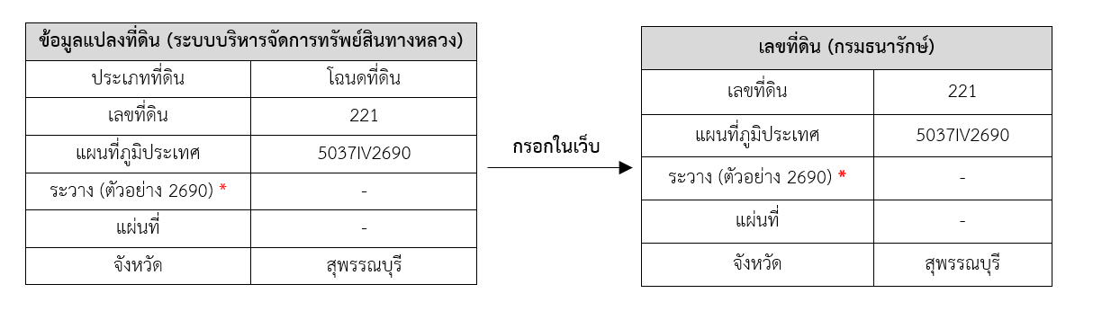

* หลักการให้คะแนน (ดาว)

1. นำราคาประเมินทั้งหมดที่ได้บันทึกมานำมาหาค่าต่ำที่สุด (Min) และค่าสูงที่สุด (Max)
2. นำค่ามากที่สุด ลบด้วย ค่าน้อยที่สุด จะได้ค่าต่าง (Difference)
3. นำค่าต่างที่ได้มาหารด้วยระดับสูงสุดของคะแนนดาวที่จะทำการประเมินศักยภาพที่ดินจะได้ค่าช่วงชั้นของคะแนนดาว
4. ทำการสร้างเกณฑ์คะแนนดาว โดยนำค่าช่วงชั้นคะแนนดาวบวกกับค่าต่ำสุดจะได้ช่วงราคาของระดับคะแนนดาวระดับแรก
5. นำค่าช่วงชั้นบวกเพิ่มไปทีละ 1 รอบ จะได้ช่วงชั้นของคะแนนดาว จนสุดท้ายบวกได้เป็นค่าสูงที่สุดคือช่วงราคาของระดับคะแนนดาวสุดท้าย

ตัวอย่างศักยภาพที่ดิน (คะแนนดาว) ในระบบบริหารจัดการทรัพย์สินทางหลวง แสดงดังรูปที่ 2-23

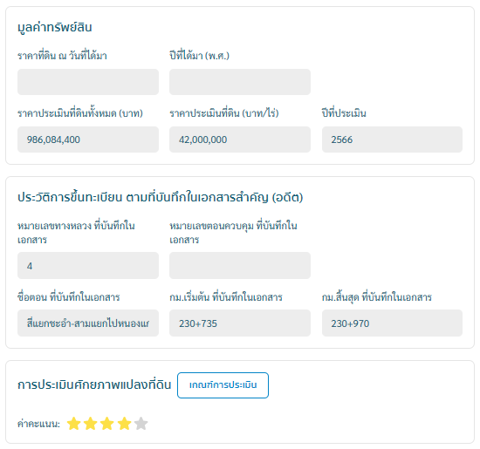

รูปภาพประกอบด้วย ข้อความ, ไลน์, จำนวน, ตัวอักษร

คำอธิบายที่สร้างโดยอัตโนมัติ

รูปที่ 2-23 ตัวอย่างศักยภาพที่ดิน (คะแนนดาว) ในระบบบริหารจัดการทรัพย์สินทางหลวง

Contents

บทที่ 2 1

แนวทางและวิธีการศึกษาตามขอบเขตของงานที่กำหนด 1

2.1 จัดทำแผนการดำเนินการและสำรวจข้อมูลทรัพย์สินนอกเขตทาง อาคาร และสิ่งปลูกสร้าง เช่น ข้อมูลที่ดินสงวนนอกเขตทาง ข้อมูลการขอใช้ การบุกรุกที่ดิน การใช้ประโยชน์ที่ดิน เป็นต้น ในพื้นที่ของ สำนักงานทางหลวงที่ 4 (ตาก), สำนักงานทางหลวงที่ 5 (พิษณุโลก), สำนักงานทางหลวงที่ 6 (เพชรบูรณ์), สำนักงานทางหลวงที่ 7 (ขอนแก่น), สำนักงานทางหลวงที่ 11 (ลพบุรี), สำนักงานทางหลวงที่ 12 (สุพรรณบุรี), สำนักงานทางหลวงที่ 13 (กรุงเทพ), สำนักงานทางหลวงที่ 15 (ประจวบคีรีขันธ์), สำนักงานทางหลวงที่ 16 (นครศรีธรรมราช), ส่วนกลาง และพื้นที่อื่น ๆ ที่กรมทางหลวงกำหนด จำนวนไม่น้อยกว่า 550 แปลง โดยที่ปรึกษาจะต้องแจ้งปัญหา อุปสรรคการเข้าพื้นที่ต่อคณะกรรมการรับทราบ เพื่อขออนุมัติปรับเปลี่ยนแผนการสำรวจ ก่อนที่จะดำเนินการลงพื้นที่สำรวจข้อมูล 1

2.1.1 การตรวจสอบข้อมูลแปลงที่ดินนอกเขตทาง 1

2.1.2 แผนการดำเนินการสำรวจทรัพย์สิน ประเภทแปลงที่ดินนอกเขตทาง อาคาร และ สิ่งปลูกสร้าง 2

2.1.3 แนวทางการดำเนินการกรณีพบปัญหาและอุปสรรคในการเข้าพื้นที่ คณะที่ปรึกษาจัดเตรียมแนวทางการจัดการไว้ดังนี้ 9

2.2 ติดต่อ ประสานงานเจ้าหน้าที่ที่เกี่ยวข้องในการกำกับดูแลทรัพย์สินทางหลวง เพื่อนำชี้ตำแหน่งที่ดินสงวนนอกเขตทาง พื้นที่การขอใช้ พื้นที่การบุกรุก ร่วมกับคณะที่ปรึกษาในการเข้าถึงพื้นที่ และเตรียมเอกสารหลักฐานการได้มา หรือเอกสารทะเบียนแสดงที่ดินนอกเขตทางหลวง และเอกสารทะเบียนอาคาร/สิ่งปลูกสร้าง ในกรณีเข้าพื้นที่สำรวจไม่ได้ เจ้าหน้าที่กรมทางหลวงต้องดำเนินการประสานหน่วยงาน ที่เกี่ยวข้องในการเข้าถึงพื้นที่สำรวจ 9

2.2.1 ขั้นตอนการประสานงานเจ้าหน้าที่กรมทางหลวงที่เกี่ยวข้องในการกำกับดูแลทรัพย์สินนอกเขตทางหลวง 9

2.2.2 เอกสารหลักฐานการได้มา หรือเอกสารทะเบียนแสดงที่ดินนอกเขตทางหลวง 13

2.2.3 เอกสารทะเบียนอาคาร/สิ่งปลูกสร้าง 15

2.3 ดำเนินการสำรวจที่ดินสงวนนอกเขตทาง ด้วยอุปกรณ์รังวัดทำแผนที่ด้วยระบบโครงข่าย การรังวัดด้วยดาวเทียมแบบจลน์ (RTK GNSS Network) โดยเชื่อมต่อสัญญาณการสื่อสารกับสถานีควบคุม การรับสัญญาณดาวเทียม ณ จุดที่ทำการรังวัด สามารถคำนวณประมวลผลค่าพิกัดฉาก UTM หรือพิกัดภูมิศาสตร์ (GCS) พื้นหลักฐานอ้างอิง WGS84 มีหลักเกณฑ์ความคลาดเคลื่อนเชิงตำแหน่งของการรับสัญญาณตามมาตรฐานงานรังวัดที่ดิน กรมที่ดิน 16

2.3.1 การรังวัดด้วยดาวเทียมแบบจลน์ (Real Time Kinematic: RTK) 16

2.3.2 ระบบพิกัดจากการรังวัดดาวเทียมแบบจลน์ (Real Time Kinematic: RTK) 18

2.3.3 การสำรวจรังวัดโดยระบบโครงข่ายการรังวัดดาวเทียมแบบจลน์ (RTK GNSS Network) 20

2.3.4 ระเบียบกรมที่ดิน ว่าด้วยการรังวัดทำแผนที่โดยวิธีแผนที่ชั้นหนึ่งด้วยระบบโครงข่ายการรังวัดด้วยดาวเทียมแบบจลน์ (RTK GNSS Network) (ฉบับที่ 2) พ.ศ. 2566 21

2.3.5 อุปกรณ์ที่ใช้สำรวจสำรวจที่ดินสงวนนอกเขตทาง 23

2.3.6 ขั้นตอนการดำเนินงานสำรวจที่ดินสงวนนอกเขตทาง 25

2.4 ประสานเจ้าหน้าที่แขวงทางหลวง นำส่งเอกสารหลักฐานการได้มา หรือเอกสารทะเบียนแสดงที่ดินนอกเขตทางหลวง และเอกสารทะเบียนอาคาร/สิ่งปลูกสร้าง หลังจากการสำรวจในพื้นที่รับผิดชอบ ในกรณีที่ในพื้นที่ไม่มีเอกสารหลักฐานการได้มาของแปลงที่ดิน หรือเอกสารทะเบียนแสดงที่ดินนอกเขตทางหลวง ที่ปรึกษาต้องดำเนินการเสนอแนวทางการขึ้นทะเบียนแปลงที่ดินนอกเขตทางให้กับกรมทางหลวง 26

2.4.1 เอกสารหลักฐานการได้มา 26

2.4.2 แนวทางการขึ้นทะเบียนแปลงที่ดินนอกเขตทางให้กับกรมทางหลวง 27

2.5 ประมวลผลข้อมูลเชิงตำแหน่ง ประเมินและจัดเก็บข้อมูลแผนที่รูปแปลงที่ดินสงวนนอกเขตทาง การขอใช้ การบุกรุกที่ดิน ตามที่ได้สำรวจในข้อ 2.1 ลงในระบบบริหารจัดการทรัพย์สินทางหลวง (RAMS) ในรูปแบบ GIS ประกอบด้วย ข้อมูลประเภทจุด (Point) และพื้นที่รูปปิด (Polygon) โดยใช้ระบบพิกัดภูมิศาสตร์ พื้นหลักฐานอ้างอิง WGS84 โดยกรมทางหลวงสามารถนำไปใช้อ้างอิงกับข้อมูลแนวเขตที่ดิน กับหน่วยงานอื่น ๆ ได้ เช่น ระบบฐานข้อมูลรูปแปลงที่ดินจากโครงการศูนย์ข้อมูลที่ดินและแผนที่แห่งชาติ กรมที่ดิน หรือระบบทะเบียนที่ราชพัสดุและระบบสารสนเทศภูมิศาสตร์ กรมธนารักษ์ เป็นต้น 28

2.5.1 ระบบภูมิสารสนเทศ (Geographic Information System: GIS) 28

2.5.2 ข้อมูลจากการรังวัดด้วยดาวเทียมแบบจลน์ (RTK) 29

2.5.3 ข้อมูล GIS ในระบบบริหารจัดการทรัพย์สินทางหลวง (RAMS) 30

2.6 จัดทำแผนที่รูปแปลงที่ดินสงวนนอกเขตทาง การขอใช้ การบุกรุกที่ดิน พร้อมรายละเอียดข้อมูลและรูปภาพ ที่เป็นปัจจุบันในขณะลงพื้นที่สำรวจ และประกอบด้วย ที่ตั้งแปลงที่ดินมีพิกัดกำกับ บนมาตราฐานงานภูมิสารสนเทศ หมายเลขทางหลวง ข้อมูลกิโลเมตรที่ตั้งของแปลงที่ดิน ขนาดพื้นที่ (ไร่-งาน-ตารางวา) ราคาประเมินที่ดิน หน่วยงานที่กำกับดูแล เอกสารหลักฐานการได้มา หรือเอกสารทะเบียนแสดงที่ดินนอกเขตทางหลวง ให้สอดคล้องกับข้อ 2.1 32

2.6.1 องค์ประกอบของแผนที่ 32

2.7 จัดทำรายงานผลการศึกษา สำรวจ วิเคราะห์ข้อมูลแผนที่รูปแปลงที่ดินสงวนนอกเขตทาง การขอใช้ การบุกรุกที่ดิน ปัญหาอุปสรรคและแนวทางแก้ไข 33

2.7.1 การสรุปข้อมูลแปลงที่ดินสงวนนอกเขตทาง การขอใช้ การบุกรุกที่ดิน 33

2.7.2 การสรุปข้อมูลปัญหาที่พบ พร้อมเสนอแนวทางแก้ไขปัญหา 36

2.8 วิเคราะห์ และนำเข้าข้อมูลผลการประเมินศักยภาพที่ดินนอกเขตทาง กรมทางหลวง แต่ละแปลงในเชิงเศรษฐกิจและสังคม ร่วมกับระบบสารสนเทศภูมิศาสตร์ GIS 37

2.8.1 ปัจจัยที่เกี่ยวข้องต่อการประเมินราคาที่ดินและอาคาร 37

2.8.2 การประเมินราคาที่ดินด้วยระบบเผยแพร่ราคาประเมินทรัพย์สิน กรมธนารักษ์ การประเมินราคาที่ดินด้วยระบบเผยแพร่ราคาประเมินทรัพย์สิน กรมธนารักษ์ เป็นบริการผ่านเว็บแอปพลิเคชัน ที่เปิดให้ประชาชนทั่วไปสามารถเข้าถึงข้อมูลราคาประเมินที่ดินได้อย่างสะดวกและรวดเร็ว โดยข้อมูลที่ได้จะเป็นข้อมูลที่กรมธนารักษ์ ได้กำหนดขึ้นมาเป็นมาตรฐาน เพื่อใช้ในการประเมินราคาทรัพย์สินสำหรับ การดำเนินการทางราชการต่าง ๆ เช่น การเก็บภาษี การประเมินค่าทรัพย์สินสำหรับการขอสินเชื่อ เป็นต้น การประเมินราคาที่ดินกรมทางหลวงจะอ้างอิงกับข้อมูลแปลงที่ดินของกรมที่ดิน โดยมีแนวทางประเมินดังนี้ 38

2.8.3 การประเมินศักยภาพที่ดินนอกเขตทาง กรมทางหลวง โดยการกำหนดคะแนน 39

ตารางที่ 2-1 จำนวนแปลงสำรวจข้อมูลทรัพย์สินนอกเขตทาง อาคาร และสิ่งปลูกสร้าง 2

ตารางที่ 2-2 รายละเอียดการสำรวจของรอบรายงานขั้นกลาง (Interim Report) 4

ตารางที่ 2-3 รายละเอียดการสำรวจของรอบร่างรายงานขั้นสุดท้าย (Draft Final Report) 5

ตารางที่ 2-4 ตัวอย่างเอกสารทะเบียนแสดงที่ดินนอกเขตทางหลวง 13

ตารางที่ 2-5 ตัวอย่างเอกสารทะเบียนอาคาร/สิ่งปลูกสร้าง 15

ตารางที่ 2-6 อุปกรณ์ที่ใช้สำรวจสำรวจที่ดินสงวนนอกเขตทาง 23

ตารางที่ 2-7 ข้อมูลเวกเตอร์ที่ในระบบบริหารจัดการทรัพย์สินทางหลวง 30

ตารางที่ 2-8 ตัวอย่างการสรุปข้อมูลแปลงที่ดินสงวนนอกเขตทาง การบุกรุกที่ดิน 34

ตารางที่ 2-9 ปัญหาอุปสรรคและแนวทางแก้ไข 36

ตารางที่ 2-10 ตัวอย่างการนำข้อมูลที่ดินในระบบเผยแพร่ราคาประเมินทรัพย์สินกรอกในเว็บกรมธนารักษ์ 40

รูปที่ 2-1 แผนที่แสดงตำแหน่งสำรวจของแปลงที่ดินสงวนนอกเขตทางหลวงปี พ.ศ. 2567 3

รูปที่ 2-2 แผนที่แสดงตำแหน่งสำรวจของแปลงที่ดินสงวนนอกเขตทาง รอบรายงานขั้นกลาง (Interim Report) 7

รูปที่ 2-3 แผนที่แสดงตำแหน่งสำรวจของแปลงที่ดินสงวนนอกเขตทาง รอบร่างรายงานขั้นสุดท้าย (Draft Final Report) 8

รูปที่ 2-4 ขั้นตอนการประสานงานเจ้าหน้าที่กรมทางหลวงที่เกี่ยวข้องในการกำกับดูแลทรัพย์สินนอกเขตทางหลวง 10

รูปที่ 2-5 แบบฟอร์มการสำรวจที่ดินนอกเขตทาง (ด้านหน้า) 11

รูปที่ 2-6 แบบฟอร์มการสำรวจที่ดินนอกเขตทาง (ด้านหลัง) 12

รูปที่ 2-7 หลักการทำงานของ NTRIP 17

รูปที่ 2-8 ระบบพิกัดภูมิศาสตร์ 18

รูปที่ 2-9 แผนที่โลกแบ่งตามโซน 19

รูปที่ 2-10 โซน UTM ของประเทศไทย 19

รูปที่ 2-11 รูปแบบการใช้งานระบบ RTK GNSS Network กรมที่ดิน 20

รูปที่ 2-12 แผนที่แสดงโครงข่ายสถานีอ้างอิงพิกัดแบบต่อเนื่อง (CORS) 21

รูปที่ 2-13 การรังวัดขอบเขตแปลงที่ดินสงวนนอกเขตทาง (ซ้าย) และการเก็บพิกัดอาคารสิ่งปลูกสร้าง (ขวา) 22

รูปที่ 2-14 แผนผังการดำเนินงานสำรวจที่ดินสงวนนอกเขตทาง 25

รูปที่ 2-15 การลงพื้นที่เพื่อประสานและรวบรวมหลักฐานเอกสารที่ดินสงวนนอกเขตทางกับเจ้าหน้าที่กรมทางหลวง 26

รูปที่ 2-16 ตัวอย่างไฟล์ CSV จากการรังวัดด้วยดาวเทียมแบบจลน์ 29

รูปที่ 2-17 การสร้างพื้นที่รูปปิดด้วยโปรแกรมด้านภูมิสารสนเทศ 30

รูปที่ 2-18 ข้อมูล GIS ที่แสดงบนระบบบริหารจัดการทรัพย์สินทางหลวง (RAMS) 31

รูปที่ 2-19 แผนที่รูปแปลงที่ดินสงวนนอกเขตทาง การขอใช้ การบุกรุกที่ดิน 33

รูปที่ 2-20 ตัวอย่างการสรุปข้อมูลแปลงที่ดินสงวนนอกเขตทาง การบุกรุกที่ดิน 36

รูปที่ 2-21 แผนผังวิธีการประเมินศักยภาพที่ดิน (คะแนนดาว) 39

รูปที่ 2-22 ตัวอย่างการนำข้อมูลที่ดินในระบบเผยแพร่ราคาประเมินทรัพย์สินกรอกในเว็บกรมธนารักษ์ 40

รูปที่ 2-23 ตัวอย่างศักยภาพที่ดิน (คะแนนดาว) ในระบบบริหารจัดการทรัพย์สินทางหลวง 41